1. **PENDAHULUAN**
2. **Latar Belakang**

Ketersediaan pakan hijauan perlu diperhatikan baik secara kualitas maupun kuantitasnya untuk meningkatkan produktifitas ternak khususnya ruminansia (Kurnianingtyas et al., 2012). Salah satu jenis hijauan yang digunakan sebagai pakan untuk ruminansia adalah rumput gajah.

Hijauan merupakan bahan pakan yang dibutuhkan ternak ruminansia, namun ketersediaanya sangat tergantung pada musim. Pada musim kemarau sering kali terjadi defisiensi mineral yang disebabkan menurunnya kualitas padang penggembalaan alam. Hal ini menyebabkan produktivitas ternak yang rendah. Upaya perbaikan gizi pada ternak ruminansia telah banyak dilakukan dengan cara pemberian hijauan leguminosa. Salah satu teknologi pakan yang dapat digunakan dalam mempertahankan dan memperpanjang nilai gizi hijauan rawa melalui metode pengawetan menggunakan teknik silase. Silase hijauan adalah hijauan pakan yang memiliki kadar air tertentu dan telah diawetkan melalui proses fermentasi an-aerob (Rostini dan Zakir, 2010).

Berkaitan dengan berbagai permasalahan tersebut maka pemanfaatan bahan pakan lokal perlu dioptimalkan sehingga dapat menekan biaya pakan tanpa mengganggu produktivitas ternak. Salah satu upaya yang dapat ditempuh adalah memelihara ternak secara terintegrasi dengan tanaman pangan. Dengan upaya tersebut diharapkan keterbatasan pakan yang selama ini menjadi faktor pembatas dapat diatasi dengan memanfaatkan limbah pertanian, antara lain rumput gajah dan dedak padi sehingga produktivitas tanaman pangan dan ternak menjadi lebih baik (Kariyasa 2005; Gordeyase et al. 2006; Suryana 2007).

Silase adalah pakan dari hijauan segar yang diawetkan dengan cara fermentasi anaerob dalam kondisi kadar air tinggi (40 sampai 70%), sehingga hasilnya bisa disimpan tanpa merusak zat gizi di dalamnya (Zakariah, 2012).

Silase merupakan pakan produk fermentasi hijauan, hasil samping pertanian dan agroindustri dengan kadar air tinggi yang diawetkan dengan menggunakan asam, baik yang sengaja ditambahkan maupun secara alami dihasilkan bahan selama peyimpanan dalam kondisi (Moran, 2005).

Rumput memiliki peranan penting dalam penyediaan pakan hijauan bagi ternak ruminansia di Indonesia. Rumput mengandung zat-zat makanan yang bermanfaat bagi kelangsungan hidup ternak. Hijauan pakan terutama rumput-rumputan (*graminae*) telah banyak dibudidayakan, terutama rumput gajah (*Pennisetum purpureum*) yang memiliki produksi dan kandungan nutrisi cukup tinggi sehingga mampu memenuhi kebutuhan ternak. Rumput gajah memiliki sifat baik yaitu responsif terhadap pemupukan dan mampu tumbuh pada kondisi tanah yang kurang baik. Hijauan pakan khususnya rumput dapat dikembangbiakkan menggunakan biji (generatif), atau menggunakan stek (vegetatif),(Sukriadi. 2014).

Rumput gajah merupakan hijauan tanaman pakan ternak yang sangat potensial dan sering diberikan pada ternak ruminansia. Ketersediaan hijauan tanaman pakan ternak baik dari segi kualitas, kuantitas maupun kontinuitasnya merupakan faktor yang penting dalam menentukan keberhasilan usaha peternakan ternak ruminansia. Banyak kendala dalam memenuhi ketersediaan hijauan, salah satunya adalah menurunnya produksi hijauan karena penurunan kualitas lahan pertanian serta mahalnya harga pupuk kimia (anorganik). Rumput gajah merupakan tanaman yang responsif terhadap pemupukan. Pemupukan sangat penting karena menentukan tingkat pertumbuhan dan hasil produksi rumput gajah.

Rumput gajah merupakan hijauan pakan yang disukai ternak. Rumput ini merupakan tipe tanaman tahunan yang dapat ditanam secara monokultur dan tumpangsari dengan legum, sehingga dapat diperoleh manfaat maksimal. Pertumbuhan rumput ini relatif lebih cepat, daun - daun dan perkarannya dapat menahan erosi. Rumput gajah memiliki tipe tahan lindungan, respon terhadap pemupukan, serta tingkat kesuburan tanah yang tinggi.

Tanaman kacang tanah (*Arachis hypogaea L.*) merupakan salah satu jenis tanaman pertanian yang tersebar luas dan ditanam di Indonesia. Tanaman ini merupakan tanaman serbaguna karena hampir semua bagiannya digunakan untuk berbagai keperluan manusia. Adapun produk utama kacang tanah adalah biji yang digunakan sebagai bahan makanan. Di Indonesia kacang tanah terpusat di pulau Jawa, Sumatra Utara, Sulawesi dan kini telah ditanam di seluruh Indonesia. Dari data yang di peroleh dari BPS (Badan Pusat Statistik) di tiap provinsi di Indonesia pada tahun 2013 menunjukkan bahwa di Indonesia luas areal pertanaman kacang tanah mencapai 519,056 hektar dan hasil produksinya 701,680 ton.

Ketersediaan dedak dan jagung giling tersedia hampir sepanjang tahun sehingga dapat digunakan sebagai sumber pakan ternak, khususnya pada musim kemarau. Untuk menyediakan pakan ternak secara kontinyu, diperlukan suatu teknologi pengawetan sehingga pada saat bahan pakan melimpah dapat disimpan tanpa mengurangi kandungan nutriennya. Salah satu bentuk pengawetan yang sesuai dengan karakteristik.

Banyaknya hasil limbah pertanian yang terdapat di Kelurahan Bonto Manai, Kecamatan Bissappu, Kabupaten Bantaeng yang belum dimanfaatkan oleh masyarakat setempat terutama limbah jerami kacang tanah yang belum diolah.

Berdasarkan uraian pada latar belakang, maka Penulis mengambil judul dalam Tugas Akhir yakni **“Respons Peternak Terhadap Kualitas Silase Kombinasi Rumput Gajah, Jerami Kacang Tanah, Dedak dan Jagung Giling”.**

1. **Rumusan Masalah**
2. Bagaimana kualitas silase kombinasi rumput gajah, jerami kacang tanah, dedak, dan jagung giling?
3. Bagaimana respon peternak terhadap kualitas silase kombinasi rumput gajah, jerami kacang tanah, dedak, dan jagung giling?
4. **Tujuan**
5. Untuk mengetahui kualitas silase kombinasi rumput gajah, jerami kacang tanah, dedak, dan jagung giling.
6. Untuk mengetahui respon peternak terhadap kualitas silase kombinasi rumput gajah, jerami kacang tanah, dedak, dan jagung giling.
7. **Manfaat Kajian**
8. Menambah wawasan dan pengetahuan bagi penulis terhadap kualitas silase kombinasi rumput gajah, jerami kacang tanah, dedak, dan jagung giling.
9. Memberikan informasi kepada masyarakat luas tentang kualitas silase kombinasi rumput gajah, jerami kacang tanah, dedak, dan jagung giling.
10. **TINJAUAN PUSTAKA**
11. **Aspek Teknis**
12. Rumput Gajah

Rumput gajah (*Pennisetum purpureum Schaum*) berasal dari Afrika,tanaman ini diperkenalkan di Indonesia pada tahun 1962, dan tumbuh alami diseluruh dataran Asia Tenggara. Di Indonesia sendiri, rumput gajah merupakan tanaman hijauan utama pakan ternak yang memegang peranan yang amat penting, karena hijauan mengandung hampir semua zat yang diperlukan hewan (Mihrani,2008).

Rumput gajah dikenal dengan sebutan rumput Napier atau rumput Uganda yang memiliki umur panjang, tumbuh tegak membentuk rumpun dan memiliki rhizoma-rhizoma pendek. Dapat tumbuh pada dataran rendah sampai kepegunungan. Toleransi terhadap tanah yang cukup luas asalkan tidak mengalami genangan air. Responsif terhadap pemupukan nitrogen dan membutuhkan pemeliharaan yang cermat. Pemberian pupuk kandang dapat memperbaiki perkembangan akarnya (Permadi, 2007).

Rumput gajah termasuk tanaman tahunan membentuk rumpun yang terdiri 20-50 batang dengan diameter lebih kurang 2,3 cm. Tumbuh tegak dan lebat, batang diliputi perisai daun yang berbulu dan perakaran dalam. Tinggi batang mencapai 2-3 m, lebar daun 1,25-2,50cm serta panjang 60-90cm (vanis, 2007).

Rumput gajah memiliki kandungan nutrien berupa bahan kering 20,29%, protein kasar 6,26%, lemak 2,06%, serat kasar 32,60%, abu 9,12%. BETN 41,82%, kalsium 0,46%, dan fosfor o,37% (Fathul et al., 2013).

1. Jerami Kacang Tanah

Menurut Cahyono (2007) sistematika tanaman kacang tanah adalah sebagai berikut :

Divisio : Spermatophyta (tanaman berbiji)

Subdivisio : Angiospermae (biji berada dalam buah)

Classis : Dicotylrdoneae (biji berkeping dua)

Sub ordo : Polipetalis/Rosales

Familia : Leguminoceae (kacang-kacangan)

Sub familia : Papilionaceae

Genus : Arachis

Species : Arachis hypogaea L.

Kacang tanah yang tergolong genus Arachis mempunyai 12 spesies. Namun, yang selama ini dikenal dan banyak dibudidayakan adalah dari spesies Arachis hypogaea L, mempunyai dua subspesies, yakni subspesies hypogeae dan subspesies fascigiata. Kedua subspesies tersebut memiliki perbedaan sifat-sifat morfologi. Kacang tanah subspesies fascigiata terdiri dari dua tipe, yakni tipe valensia dan tipe spanis, sedangkan kacang tanah subspesies hypogeae hanya ada satu tipe, yakni tipe virginia. Daun kacang tanah merupakan sumber protein dan zat kapur sehingga sangat baik untuk pakan ternak (misalnya ternak sapi). Akan tetapi, pemberiannya kepada hewan ternak tidak boleh dalam keadaan segar (daun baru dipangkas) dan juga tidak boleh dalam jumlah berlebihan, sebab daun kacang tanah yang diberikan dalam keadaan segar dan berlebihan dapat menyebabkan sakit perut atau kembung (bloat) bagi hewan ternak yang memakannya (Cahyono, 2007).

Kandungan gizi jerami kacang tanah antara lain; protein 14,7 %, kalsium 30, 1,5 % dan phospor 8,20 %. Kandungan gizi jerami kacang tanah; protein 16,6 %, kalsium 1,2 % dan phospor 0,20 % (Qadri, dkk. 2015).

1. Dedak

Dedak padi merupakan hasil ikutan penggilingan padi atau sisa penumbukan padi. Dedak padi berasal dari gabah. Gabah jika digiling akan menghasilkan beras sebanyak 50-60%, sisanya menir 1-17%, sekam 20-25%, dedak 10-15% dan bekatul 3%. Dedak merupakan sumber vitamin B dan disukai ternak. Kandungan nutrisinya cukup baik, tetapi kandungan serat kasarnya agak tinggi. Dedak padi mengandung protein kasar 11,9-13,4%, serat kasar 10-16%, TDN 70,5-81,5%, energi metabolisme 2730 kkal/kg, dan mineral Ca 0,1% dan P 1,51%. Penggunaan dedak padi dalam ransum sapi maksimum 40% total ransum (Ako, 2013). Dedak padi yang berkualitas baik mempunyai ciri fisik seperti baunya khas, tidak tengik, teksturnya halus, lebih padat dan mudah digenggam karena mengandung kadar sekam yang rendah, dedak yang seperti ini mempunyai nilai nutrisi yang tinggi (Rasyaf, 2002).

Dedak padi dapat digunakan sebagai pakan konsentrat yang mengandung energi dan disukai ternak. Dedak padi mempunyai kandungan gizi yaitu bahan kering 86,5%, abu 8,7%, protein kasar 10,8%, serat kasar 11,5%, lemak 5,1%, bahan ekstrak tanpa nitrogen (BETN) 50,4%, kalsium 0,2% dan phosfor 2,5% . Pemberian dedak padi sebagai pakan penguat ternak ruminansia dapat memberikan pertumbuhan yang baik, ternak cepat besar dan gemuk (Garsetiasih dkk, 2003). Menurut Sukaryana (2011), menyatakan bahwa Proses fermentasi dapat meminimalkan pengaruh antinutrisi dan meningkatkan 5 kecernaan bahan pakan dengan kandungan serat kasar tinggi yang ada pada dedak padi.

Kandungan lemak yang tinggi yaitu 6 - 10% menyebabkan dedak padi mudah mengalami ketengikan oksidatif. Dedak padi mentah yang dibiarkan pada suhu kamar selama 10 -12 6 minggu dapat dipastikan 75-80% lemaknya berupa asam lemak bebas, yang sangat mudah tengik (Amrullah, 2002).

1. Jagung Giling

Jagung sebagai biji serealia mengandung faktor antinutrisi yaitu asam fitat. Asam fitat mampu mengikat mineral bervalensi 2 atau 3 (Ca, Fe, Zn, Mg) untuk membentuk kompleks yang sulit diserap usus (Baruah et al., 2004). Asam fitat juga membentuk kompleks dengan protein dan asam amino, sehingga akan mengurangi kecernaan protein (Ravindran, 2000). Selain itu, asam fitat merupakan bentuk penyimpanan utama fosfor (P) dan dapat mencapai 80% dari total fosfor yang ada. Penambahan enzim fitase dalam pakan dapat meningkatkan pemanfaatan P dari sumber bahan baku nabati (Baruah et al., 2004)

1. Silase

Silase merupakan awetan basah segar yang disimpan didalam silo, sebuah tempat yang tertutup rapat dan kedap udara, pada kondisi anaeron. Pada suasana anaerob tersebut akan mempercepat pertumbuhan bakteri anerob untuk membentuk asam laktat (Mugiawati, 2003).

Prinsip dasar pembuatan silase memacu terjadinya kondisi anaerob dan asam dalam waktu singkat. Ada 3 hal paling penting agar diperoleh kondisi tersebut yaitu menghilangkan udara dengan cepat, menghasilkan asam laktat yang membantu menurtunkan pH, mencegah masuknya oksigen kedalam silo dan menghambat pertumbuhan jamur sealama penyimpanan (suparjo, 2004).

Hijauan yang ideal digunakan sebagai sialse adalah segala jenis tumbuhan atau hijauan serta bijian, terutama yang mengandung banyak karbohidrat, seperti : rumput, sorghum, jagung, batang nanas dan jerami padi. Pakan tersebut merupakan pakan yang digemari oleh ternak (Anonim 2011).

Suparjo (2004) menambahkan bahwa salah satu keberhasilan dalam pembuatan silase yakni dari faktor tanaman. Bahan yang baik dijadikan silase hendaknya mengandung karbohidrat terlarut berupa gula atau WSC *(Water Soluble Carbohydrates)* yang cukup, biasanya WSC tanaman dipengaruhi oleh beberapa faktor yakni jenis spesies, fase pertumbuhan, budidaya dan iklim.

Secara esensial tujuan peternak membuat silase adalah sebagai alternatif pakan ternak pada saat musim kemarau datang akibat susahnya memperoleh hijauan pakan ternak pada saat musim kemarau, meskipun hal ini sangat kontradiktif dengan kondisi ketersediaan pakan hijauan pada saat musim hujan, namun dengan adanya silase kesulitan dalam memperoleh pakan ternak pada musim kemaraupun dapat teratasi. Selain itu tujuan dibuatnya silase adalah untuk memaksimalkan pengawetan kandungan nutrisi yang terdapat pada hijauan atau bahan pakan ternak lainnya, agar bisa disimpan dalam kurun waktu yang lama (Anonim, 2011).

Menurut Elfering (2010), proses fermentasi pada silase terdapat 4 tahapan, yaitu :

* 1. Fase aerobik, normalnya fase ini berlangsung sekitar beberapa jam yaitu ketika oksigen yang berasal dari atmosfir dan berada diantara partikel tanaman berkurang. Oksigen yang berada diantara partikel tanaman digunakan untuk proses repirasi tanaman, mikroorganisme aerob, dan fakultatif aerob seperti *yeast* dan *Enterobacteria.*

Kondisi ini merupakan sesuatu yang tidak diinginkan pada proses ensilase karena mikroorganisme aerob tersebut juga akan mengkonsumsi karbohidrat yang sebetulnya diperlukan bagi bakteri asam laktat. Kondisi ini akan menghasilkan air dan peningkatan suhu sehingga akan mengurangi daya cerna kandungan nutrisi. Dalam fase ini harus semaksimal mungkin dilakukan pencegahan masuknya oksigen yaitu dengan memperhatikan kerapatan silo dan kecepatan memasukkan bahan dalam silo. Selain itu juga harus diperhatikan kematangan bahan, kelembaban bahan, dan panjangnya pemotongan hijauan (Direktorat Pakan Ternak, 2011).

* 1. Fase fermentasi, fase ini merupakan fase awal dari reaksi anaerob. Fase ini berlangsung dari beberapa hari hingga beberapa minggu tergantung dari komposisi bahan dan kondisi silase. Jika proses ensilase berjalan sempurna maka bakteri asam laktat sukses berkembang. Bakteri asam laktat pada fase ini menjadi bakteri predominan dan menurunkan pH silase sekitar 3,8-5. Bakteri asam laktat akan menyerap karbohidrat dan menghasilkan asam laktat sebagai hasil akhirnya. Penurunan pH dibawah 5,0 perkembangan bakteri asam laktat akan menurun dan akhirnya berhenti. Dan itu merupakan tanda berakhirnya fase-2 dalam fermentasi hijauan fase ini berlangsung sekitar 24-72 jam (Direktorat Pakan Ternak, 2011).
  2. Fase stabilisasi, fase ini merupakan kelanjutan dari fase kedua. Fase stabilisasi menyebabkan aktivitas fase fermentasi menjadi berkurang secara perlahan sehingga tidak terjadi peningkatan atau penurunan nyata pH, bakteri asam laktat, dan total asam.
  3. Fase *feed-out* atau *aerobic spoilage phase*. Silo yang sudah terbuka dan kontak langsung dengan lingkungan maka akan menjadikan proses aerobik terjadi. Hal yang sama terjadi jika terjadi kebocoran pada silo maka akan terjadi penurunan kualitas silase atau kerusakan silase.

1. Uji organoleptik
   1. Warna

Saun dan Heinrichs (2008) yang menyatakan bahwa silase yang berkualitas baik akan memiliki warna seperti bahan asalnya. Selain itu kadang pada silase juga ditemukan sedikit warna putih, seperti silase pada perlakuan D. Menurut Saun & Heinrichs (2008) bahwa warna silase menunjukkan permasalahan yang terjadi selama proses fermentasi dan warna putih pada silase menunjukkan adanya pertumbuhan jamur.

* 1. Aroma

Aroma Silase Pada pengamatan aroma, termasuk dalam silase berkualitas sangat baik, yaitu memiliki aroma asam khas silase. Aroma ini dihasilkan dari aktivitas fermentasi oleh bakteri asam laktat, sedangkan silase pada perlakuan T termasuk dalam silase berkualitas baik, karena pada perlakuan T terdapat aroma asam dan amonia. Aroma amonia ini disebabkan oleh adanya aktivitas fermentasi bakteri Clostiridia. Bakteri ini menyebabkan terjadinya proteolisis dan sebagai salah satu indikator terjadinya proteólisis adalah terbentuknya amonia. Bakteri ini dapat berkembang jika keadaan anaerob terganggu (Saun & Heinrichs, 2008).

* 1. Tekstur silase

Salah satu karakteristik fisik silase berkualitas baik yakni bertekstur utuh (lepas) (Haustein, 2003). Penilaian parameter tekstur dikaitan dengan parameter jumlah silase yang menggumpal, agar penilaian karakteristik fisik (parameter tekstur) dapat dijelaskan secara kuantitatif.

Saun & Heinrichs (2008), menyatakan bahwa terjadinya penggumpalan dan keberadaan lendir disebabkan oleh adanya aktivitas organisme pembusuk. Keadaan ini dapat terjadi, apabila ada udara yang masuk ke dalam silo sehingga aktivitas metabolisme organisme berjalan lagi.

Bentuk permukaan silo juga menentukan besarnya peluang terjadinya kontak antara silase dengan oksigen selama ensilase. Bunker silo dengan bentuk permukaan yang tidak teratur dan tidak merata memiliki peluang lebih luas, kontak dengan oksigen pada bagian permukaan silase, sehingga kesempatan lebih besar pada peningkatan aktivitas mikroba (Saun & Heinrichs, 2008).

1. Kualitas Kimiawi
   * + - 1. Protein Kasar

Protein Kasar Protein kasar adalah semua zat yang mengandung nitrogen. Diketahui bahwa dalam protein rata-rata mengandung nitrogen 10% (kisaran 13-19%). Metode yang sering digunakan dalam analisa protein adalah metode Kjeldhal yang melalui proses destruksi, destilasi, titrasi dan perhitungan. Dalam analisis ini yang dianalisis adalah unsur nitrogen bahan, sehingga hasilnya harus dikalikan dengan faktor protein untuk memperoleh nilai protein kasarnya (Anonim, 2009).

Protein terdiri atas asam amino yang berfungsi sebagai penyusun tubuh. Sapi membutuhkan pakan yang mengandung protein cukup baik. Protein dapat diperoleh dari pakan hijauan, dedak dan biji-bijian. Tanaman leguminosa lebih banyak kandungan protein daripada rumput. Kandungan protein daun lebihbanyak dibandingkan tangkainya. Pada waktu tanaman menjadi tua, kadar protein dalam biji lebih banyak daripada bagian lainnya. Protein hewani merupakan zat pakan terbesar (75–80% dari bahan kering), sedangkan sisanya adalah lemak, karbohidrat dan mineral (Yulianto dan Suprianto, 2010).

Kebutuhan protein pada ruminansia hanya didasarkan pada kadar protein kasar. Pengukuran protein kasar pada bahan pakan didasarkan pada suatu analisis yang mengukur jumlah N di dalam bahan pakan tersebut. Hal ini disebabkan keberadaan mikroba di dalam rumen yang mampu mendegradasi protein menjadi ikatan-ikatan peptide dan gas methan (NH3), serta menyusunnya menjadi asamasam amino, baik esensial maupun non-esensial (Abidin, 2002).

* + - * 1. Serat Kasar

Serat kasar terdiri dari polisakarida yang tidak larut (selulosa dan hemiselulosa) serta lignin. Serat kasar tidak dapat dicerna oleh nonruminansia, tetapi merupakan sumber energi mikroba rumen dan bahan pengisi lambung bagi ternak ruminansia (Yulianto dan Suprianto, 2010).

Serat kasar ataupun senyawa-senyawa yang termasuk di dalam serat mempunyai sifat kimia yang tidak larut dalam air, asam ataupun basa meskipun dengan pemanasan atau hidrolisis. Bagi ternak ruminansia fraksi serat dalam pakannya berfungsi sebagai sumber utama, dimana sebagian besar selulosa dan hemiselulosa dari serat dapat dicerna oleh mikroba yang terdapat dalam sistem pencernaannya. Ruminansia dapat mencerna serat dengan baik, dimana 70–80% dari kebutuhan energinya berasal dari serat (Sitompul dan Martini, 2005).

1. **Aspek Penyuluhan**
2. Pengertian Penyuluhan Pertanian

Undang–undang Nomor 16 Tahun 2006 tentang Sistem Penyuluhan Pertanian, Perikanan dan Kehutanan (SP3K) definisi penyuluhan adalah proses pembelajaran bagi pelaku utama serta pelaku usaha agar mereka mau dan mampu menolong dan mengorganisasikan dirinya dalam mengakses informasi pasar, teknologi, permodalan dan sumberdaya lainnya, sebagai upaya untuk meningkatkan produktivitas, efisiensi usaha, pendapatan dan kesejahteraanya serta meningkatkan kesadaran dalam pelestarian fungsi lingkungan hidup (Kementan, 2006).

Penyuluhan pertanian adalah upaya pemberdayaan petani dan nelayan beserta keluarganya melalui peningkatan pengetahuan keterampilan, sikap, dan kemandirian agara mereka mau dan mampu, sanggup dan berswadaya memperbaiki / meningkatkan daya saing usahanya, kesejahteraan sendiri serta masyarakatanya (Zakaria, 2006).

Pengetahuan adalah hasil penginderaan manusia, atau hasil tahu seseorang terhadap suatu objek dari indra yang dimiliknya (mata, hidung, telinga dan sebagainya (Notoatmodjo, 2012). Keterampilan adalah kemampuan pekerjaan secara mudah dan cermat yang cenderung pada aktifitas psikomotor (Singer, 1987). Sikap adalah proses yang berlangsung dalam diri seseorang yang di dalamnya terdapat pengealaman individu yang akan mengarahkan dan menentukan respon terhadap berbagai objek dari situasi (Sarwono, 2009).

1. Perencanaan penyuluhan pertanian

Perencanaan penyuluhan pertanian merupakan proses kegiatan yang mengandung pemilihan usaha – usaha yang akan dilakukan dimasa mendatang berdasarkan kondisi saat ini yang meliputi identifikasi masalah, sumberdaya yang tersedia, penentuan materi penyuluhan, metode penyuluhan, personil, waktu dan tempat penyuluhan pertanian, implementasi rencana penyuluhan pertanian, monitoring dan mengevaluasi pelaksanaan penyuluhan (Ibrahim, 2003).

1. Materi Penyuluhan Pertanian

Materi penyuluhan adalah materi pokok yang harus diberikan sebagai bahan penumbuhan minat respoden yang pada dasarnya bersifat diperlukan oleh masyarakat petani, sesuai dengan tingkat pengetahuan, kemampuandan keterampilan serta biaya petani sasaran,tidak bertentangan dengan adat istiadat serta dapat menguntungkan secara ekonomis (Mardikanto, 2003). Penetapan materi penyuluhan disesuaikan dengan potensi wilayah suatu desa sehingga berhubungan dengan kebutuhan yang diinginkan oleh sasaran.

1. Metode penyuluhan pertanian

Metode penyuluhan pertanian adalah cara penyampaian materi penyuluhan melalui media komunikasi oleh penyuluh pertanian kepada petani beserta anggota keluarganya, agar bisa membiasakan diri menggunakan tehnologi baru (Padmowihardjo, 2002).

Ada tiga metode yang sering digunakan dalam pendekatan dengan petani berdasarkan jumlah sasaran yaitu :

1. Metode penyuluhan massal, metode ini digunakan untuk menjangkau sasaran yang lebih luas dan banyak, biasanya menggunakan media seperti radio, televise, slide, dan surat kabar.
2. Metode penyuluhan kelompok, metode ini diarahkan pada kegiatan kelompok untuk melaksanakan kegiatan yang lebih produktif atas dasar kerja sama. Metode ini biasa menggunakan media pertemuan atas dasar kerjasama dalam kegiatan seperti kursus, latihan, diskusi, dan demontrasi, Metode kelompok diarahkan untuk tahap menilai dan mencoba.
3. Metode penyuluhan perorangan, metode ini didasarkan atas hubungan langsung penyuluh dengan sasaran, hal ini dilakukan untuk membuat petani merasa dihargai oleh petugas, sehingga petani akan lebih leluasa dan terbuka untuk membicarakan persoalannya secara pribadi (Anonim, 2001).

Metode yang digunakan untuk mengetahui tingkat pengetahuan, sikap dan keterampilan adalah dengan menggunakan skala Likert, kemudian skala nilai tersebut diolah dan ditabulasi dengan menggunakan garis *Continuum* (Padmowihardjo, 2002). Rumus yang digunakan adalah :

$$Tingkat PSK= \frac{Jumlah jawaban yang diperoleh}{Nilai tertinggi yang dicapai}×100 \%$$

1. Media Penyuluhan Pertanian

Media penyuluhan pertanian dapat diklasifikasikan berdasarkan panca indra dan jumlah sasaran penyuluhan, jenis media yang digunakan untuk menyampaikan pesan antara lain: media benda/situasi sesungguhnya (demontrasi cara, benda asli, laboratorium), 006Dedia benda/situasi tiruan (mode, maket, simulasi, miniature), media proyeksi (OHP, slide, TV), media cetak (koran, majalah, jurnal, poster, brosur dan folder), media terekam kaset dan VCD (Mardikanto, 2003).

1. Teknik penyuluhan pertanian

Kegiatan penyuluhan pertanian  terlibat dalam proses belajar mengajar  karena penyuluhan termasuk dalam sistem pendidikan non formal. Sesuai dengan  tujuan, proses  belajar mengajar  dalam penyuluhan pertanian menghendaki retensi yang tinggi atau efek yang maksimal.  Untuk memperoleh retensi yang tinggi setiap audiens memerlukan  belajar yang berulang.   Dengan demikian teknik penyuluhan pertanian  dapat didefinisikan  sebagai keputusan–keputusan  yang dibuat oleh sumber atau penyuluh dalam memilih  serta menata  simbol dan isi  pesan  menentukan pilihan  cara dan frekuensi penyampaian pesan  serta  menentukan bentuk penyajian pesan.

1. Evaluasi Penyuluhan Pertanian

Evaluasi penyuluhan pertanian adalah suatu metode yang sistematis untuk memperoleh informasi yang relevan tentang sejauh mana tujuan program penyuluhan pertanian disuatu wilayah dapat dicapai dan menafsirkan informasi atau data yang didapat sehingga dapat ditarik suatu kesimpulan kemudian digunakan untuk mengambil keputusandan pertimbangan-pertimbangan terhadap program penyuluhan yang dilakukan.

Mengenai evaluasi, memberikan arahan bahwa istilah “evaluasi” merujuk kepada dua pengertian  yakni : pengukuran dan intervensi yang keduanya sangat diperlukan untuk melakukan penelitian atau pengambilan keputusan, pengukuran, berarti kita berhadapan pada kegiatan untuk membandingkan suatu keadaan dengan keadaan lain yang menjadi ukurannya, sedang interprestasi mengarahkan hati dan pikiran ketika untuk mengartikan data atau fakta yang dihasilkan dari pengukuran tersebut (Mardikanto, 2003).

Evaluasi adalah alat manajemen yang berorientasi pada tindakan dan proses. Evaluasi pelaksanaan penyuluhan pertanian merupakan proses yang sistematis, sebagai upaya penilaian atas kegiatan oleh evaluator melalui pengumpulan dan analisis informasi secara sistematis mengenai perencanaan, pelaksanaan, hasil dan dampak penyuluhan pertanian.  Hasil evaluasi digunakan untuk menilai relevansi, efektivitas atau efesiensi pencapaian atau hasil suatu kegiatan untuk digunakan sebagai pertimbangan dalam pengambilan kebijakan pada perencanaan dan pengembangan kegiatan selanjutnya.

Evaluasi pelaksanaan atau evaluasi proses *(on going evaluation)* dilaksanakan pada saat kegiatan sedang dilakukan dengan fokus utama mengenai proses pelaksanaan kegiatan yang berhubungan dengan tingkat efesiensi dan efektivitas pelaksanaan, kemungkinan keberhasilan yang diperoleh dapat memberi sumbangan kepada tujuan pembangunan, tindakan korektif yang diperlukan untuk memperbaiki efesiensi dan efektivitas pelaksanaan, dan tindakan-tindakan lain yang diperlukan sebagai pelengkap kegiatan yang telah direncanakan.

Hasil evaluasi pelaksanaan penyuluhan pertanian digunakan untuk membantu pengambilan keputusan/penentu kebijakan dalam mengatasi permasalahan dan tindakan penyesuaian/perbaikan atas pelaksanaan kegiatan.  Oleh karena itu, evaluasi pelaksanaan penyuluhan mengguna- kan prinsip-prinsip berdasarkan fakta, bagian integral dari proses penyuluhan pertanian, tujuan penyuluhan pertanian yang berhubungan dengan berbagai alat, metode dan hasil kegiatan penyuluhan pertanian, hasil-hasil kuantitas dan kualitas, dan mencakup tujuan, kegiatan dan metode pengumpulan, analisis dan interpretasi data, pembandingan hasil, pengambilan keputusan dan penggunaan hasil.

1. **Kerangka Pikir**

Penerapan teknologi dalam rancangan penyuluhan yang dilakukan meliputi materi atau pesan yang disampaikan yaitu kualitas silase kombinasi rumput gajah, jerami kacang tanah, dedak dan jagung giling. metode pendekatan melalui pendekatan kelompok dan perorangan, teknik penyampaian materi dengan ceramah dan diskusi. Media yang digunakan adalah folder dan benda sesungguhnya.

Rancangan penyuluhan tersebut diterapkan dalam penyuluhan namun sebelum penyuluhan, diadakan evaluasi awal dan setelah penyuluhan selesai dilaksanakan diadakan evaluasi akhir, untuk mengetahui pengetahuan, sikap dan keterampilan petani. Sasaran dan tujuan adalah peternak mau dan dapat memanfaatkan kualitas silase kombinasi rumput gajah, jerami kacang tanah, dedak dan jagung giling, menuju keadaan yang diharapkan. Skema kerangka pikir dapat dilihat pada gambar 1.

1. Banyaknya limbah kacang tanah yang belum dimanfaatkan
2. Kurangnya pakan ternak pada musim kemarau

Pengawetan pakan

Hay

Silase

Kualitas Silase Kombinasi Rumput Gajah (*Pennisetum purpureum)*, Jerami Kacang Tanah, Dedak dan Jagung Giling

Kajian

Gambar 1. Kerangka Pikir

Rancangan Penyuluhan

**Evaluasi:**

1. Peternak dapat memanfaatkan hijauan dan limbah pertanian yang melimpah pada saat musim hujan untuk diawetkan menjadi silase
2. Peningkatan pengetahuan dan sikap anggota kelompok tani terhadap pengawetan hijauan segar dan limbah pertanian menjadi silase

Petani, peternak dan masyarakat setempat

Cetak dan Visual

Demonstrasi cara, diskusi dan ceramah

Kualiatas Silase Kombinasi rumput Gajah (*Pennisetum purpureum)*,Jerami Kacang Tanah, Dedak dan Jagung Giling

Metode

Sasaran

Media

Materi

Penyuluhan

1. **Hipotesis**
2. Kualitas silase kombinasi rumput gajah, jerami kacang tanah, dedak dan jagung giling dapat memberikan pengaruh nyata terhadap pakan ternak.
3. Terjadi peningkatan pengetahuan, sikap dan keterampilan peternak tentang kualitas silase kombinasi rumput gajah, jerami kacang tanah, dedak dan jagung giling

# **METODE PELAKSANAAN**

1. **Kajian**
2. Waktu dan Tempat

Kegiatan Tugas Akhir (TA) dilaksanakan di Kampus Polbangtan Gowa, Kelurahan Romanglompoa, Kecamatan Bontomarannu, Kabupaten Gowa sedangkan penyuluhan dilaksanakan di Kelompok Tani Bontoa, kelurahan Bonto Manai, Kecamatan Bissappu, Kabupaten Bantaeng, kegiatan ini berlangsung pada bulan April-Juni 2020.

1. Alat dan Bahan
   * + - 1. Alat

Alat yang digunakan dalam kajian yaitu silo atau kantong plastik, skop, karung, parang. Peralatan yang digunakan dalam kegiatan penyuluhan yaitu kamera, laptop, LCD *proyektor,* dan alat tulis..

* + - * 1. Bahan

Bahan yang digunakan dalam kajian yaitu rumput gajah, jerami kacang tanah, dedak , jagung giling, air, molasses dan EM4. Bahan yang digunakan dalam kegiatan penyuluhan yaitu peta singkap, kuesioner, folder, lembaran persiapan menyuluh (LPM), dan sinopsis.

1. Pelakasanaan Kajian
   1. MetodePelaksanaan Kajian

Penelitian ini dilaksanakan dengan menggunakan Rancangan Acak Lengkap (RAL) dengan 4 perlakuan dan 4 ulangan, sehingga terdapat 16 sampel yang akan di uji. Dengan perlakuan sebagai berikut :

P0 = rumput gajah + Jerami kacang tanah

50% 50%

P1 = rumput gajah + Jerami kacang tanah + dedak + jagung giling

i50% 40% 5% 5%

P2 = rumput gajah + Jerami kacang tanah + dedak + jagung giling

50% 30% 10% 10%

P3 = rumput gajah + Jerami kacang tanah + dedak + jagung giling

50% 20% 15% 15%

* 1. Prosedur Kerja

Meliputi Tahap Pembuatan Silase dan Pengujian Kualitas

1. Tahap pembuatan silase

(a) Rumput gajah dan jerami kacang tanah diambil, dilayukan selama 1x24 jam.

(b) Rumput gajah dan jerami kacang tanah dipotong-potong dengan ukuran 2-3 cm.

(c) Kemudian di campur dengan dedak dan jagung giling.

(d) bahan silase yang sudah dicampur dimasukkan kedalam isilo atau kantong plastik

(e) dipadatkan lalu ditutup rapat. Diamkan selama 28 hari

1. Tahap pengujian kualitas

(a) Tahap Uji Organoleptik

Setelah 28 hari, silo dibuka dan silase diangin – anginkan setelahnya lakukan pengujian organoleptik (warna, tekstur, dan aroma) pada silase.

Penilaian uji organoleptik dilakukan oleh 15 panelis dengan memberi skor sebagai berikut:

Tabel 1. Nilai Ukur Uji Organoleptik Silase Rumput Gajah dan Jerami iKacang Tanah

|  |  |  |  |
| --- | --- | --- | --- |
| No | Parameter | Karakteristik | Skor |
| 1 | Warna | Hitam | 1 |
| 2 |  | Coklat tua | 2 |
| 3 |  | Coklat | 3 |
| 4 |  | Coklat kehijauan | 4 |
| 5 | Tekstur | Lembut dan sulit dipisahkan | 1 |
| 6 |  | Lembut dan mudah dipisahkan | 2 |
| 7 |  | Kasar dan mudah dipisahkan | 3 |
| 8 |  | Sangat kasar | 4 |
| 9 | Aroma | Busuk | 1 |
| 10 |  | Agak busuk | 2 |
| 11 |  | Asam | 3 |
| 12 |  | Sangat asam | 4 |

*Sumber: Maulidayanti (2015)*

(b) Uji protein Kasar

Metode yang sering digunakan dalam analisa protein adalah metode Kjeldhal yang melalui proses destruksi, destialsi, titrasi dan perhitungan. Dalam analisis ini yang dianalisis adalah unsur nitrogen bahan, sehingga hasilnya harus dikalikan dengan faktor protein untuk memperoleh nilai protein kasarnya. Menurut Fathul (1999) Protein kasar dapat diukur dengan menghitung berdasarkan rumus.

Rumus perhitungan:

KP = N x Fp

*Keterangan: KP = Kadar Protein*

*N = Nitrogen*

*Fp = Faktor protein (6,25)*

(c) Uji Serat Kasar

Serat kasar mempunyai pengertian sebagai fraksi dari karbohidrat yang tidak larut dalam basa dan asam encer setelah pendidihan masing-masing 30 menit. Termasuk dalam komponen serat kasar ini adalah campuran hemisellulosa, sellulosa dan lignin yang tidak larut. Dalam analisa ini diperoleh fraksi lignin, sellulosa dan hemisellulosa yang jus tru perlu diketahui komposisinya khusus untuk hijauan makanan ternak atau umumnya pakan berserat. Untuk memperoleh data yang lebih akurat tentang fraksi lignin dan sellulosa dapat dilakukan analisa lain yang lebih spesifik dengan metode analisa serat Van Soest.

Menurut Fathul (1999) Protein kasar dapat diukur dengan menghitung berdasarkan rumus.

$$KS=\frac{\left(D-C\right)-\left(F-E\right)}{B-A}×100\%$$

Keterangan =

KS = Kadar Serat Kasar

A = Bobot Kertas (g)

B = Bobot Kertas Berisi Sampel (g)

C = Bobot Kertas Saring Whatman Ashless (g)

D = Bobot Kertas Saring Whatman Ashless Berisi Residu (g)

E = Bobot Cawan Porselin (g)

F = Bobot Cawan Porselin Berisi Abu (g)

* 1. Teknik Pengumpulan Data
     1. Data Primer

Data primer diperoleh langsung melalui kajian tentang kualitas campuran rumput gajah, jerami kacang tanah, dedak dan jagung giling dapat diperoleh dari narasumber yang terkait.

* + 1. Data Sekunder

Data sekunder diperoleh melalui internet, jurnal penelitian dan buku – buku terkait pengkajian kualitas silase campuran rumput gajah, jerami kacang tanah, dedak dan jagung giling, BPP Kecamatan Bisappu, dan Dinas Pertanian Bidang Peternakan Kabupaten Bantaeng.

* 1. Analisis Data

Metode analisis data yang digunakan dalam kajian ini yaitu data yang diperoleh diolah dengan sidik ragam sesuai dengan Rancangan Acak Lengkap (RAL) dengan bantuan microsf exel dan software SPSS versi 25. Adapun model matematikanya (Gaspersz, 1991) adalah :

Yi j = μ + αi + εij

*Keterangan: Yij = Nilai parameter taraf ke i dan pada ulangan ke j.*

*Μ = Nilai tengah umum*

*Αi = Pengaruh perlakuan pada taraf ke i*

*Εij = Pengaruh galat dari satuan ulangan ke-j yang*

*memperoleh perlakuan ke-i*

*i = 1,2,3,4*

*j = 1,2,3*

1. **Rancangan Penyuluhan**

Desain/rancangan penyuluhan merupakan suatu alat bantu bagi penyuluh sebelum merencanakan penyuluhan dengan melihat pertimbangan berbagai aspek analisis kebutuhan, masalah, tujuan yang ingin dicapai, metode serta teknik penyuluhan yang akan digunakan agar proses transfer teknologi dapat diserap secara maksimal oleh sasaran.

Setelah dilaksanakan identifikasi wilayah di Kecamatan Bissappu, Kabupaten Bantaeng dengan cara mengumpulkan data, selanjutnya dibuat rancangan kegiatan penyuluhan yang meliputi, penyusunan materi penyuluhan, metode, teknik dan media penyuluhan disesuaikan dengan kondisi atau permasalahan pelaku utama.

Tabel 2.Desain/Rancangan Penyuluhan Kualitas Silase Kombinasi Rumput Gajah, Jerami Kacang Tanah, Dedak Dan Jagung Giling

|  |  |  |
| --- | --- | --- |
| No | Uraian | Penyuluhan |
| 1 | Materi | Kualitas Silase Kombinasi Rumput Gajah, Jerami Kacang Tanah, Dedak Dan Jagung Giling |
| 2 | Metode | Pendekatan individu dan kelompok |
| 3 | Teknik | Ceramah, diskusi, dan demonstrasi cara |
| 4 | Media | Folder dan peta singkap |

Tabel 2. Desain/Rancangan Penyuluhan

1. **Pelaksanaan penyuluhan**

Penerapan rancangan penyuluhan berdasarkan pertimbangan teknis, kondisi sosial dan ekonomi serta karakteristik masyarakat Kecamatan Bissappu, Kabupaten Bantaeng. Rancangan pelaksanaan penyuluhan pertanian dibuat untuk memudahkan dalam mencapai tujuan kegiatan penyuluhan.

1. Materi penyuluhan.

Materi penyuluhan yang dibawakan dalam kegiatan penyuluhan adalah materi yang berkaitan dengan pemanfaatan hijauan yang melimpah dan banyaknya limbah pertanian seperti jagung dan dedak.

1. Metode penyuluhan.

Proses metode penyuluhan yang dilakukan dengan dua tahap. Tahap pertama evaluasi awal dan tahap kedua evaluasi akhir, Pendekatan kelompoktani didasarkan pada tujuan penyuluhan yaitu, merubah pengetahuan dan sikap petani/peternak agar mereka mengetahui pembuatan silase campuran rumput gajah mini, jerami kacang tanah, dedak, dan jagung giling.

1. Teknik penyuluhan.

Teknik penyuluhan menyangkut kegiatan yang diatur secara sistematis tahap-tahap penyuluhan yang akan dilakukan, sesuai dengan perangkat yang digunakan dalam menyuluh. Pada rancangan penyuluhan ini yang digunakan adalah ceramah, diskusi, dan demostrasi cara.

1. Media penyuluhan.

Kegiatan penyuluhan digunakan media folder dan LCD. Serta data yang menyakut dengan Kualitas Silase Kombinasi Rumput Gajah, Jerami Kacang Tanah, Dedak Dan Jagung Giling. Hal ini dilakukan sebagai upaya untuk mempermudah pemateri dalam menyampaikan materi, agar petani/peternak mau mengadopsi teknologi informasi yang disampaikan.

1. **Evaluasi Pelaksanaan Penyuluhan**

Evaluasi penyuluhan diukur menggunakan kuesioner dengan 15 macam pertanyaan, kuesioner terdiri dari 5 macam pertanyaan masing-masing untuk pengetahuan, Sikap dan keterampilan dimana seluruh pertanyaan tersebut terkait dengan judul dan hasil kajian. Hasil penilaian awal dan tes akhir diberi skor dengan ketantuan jawaban (d nilai 4, c nilai 3, b nilai 2, a nilai 1). Metode yang digunakan untuk mengukur tingkat pengetahuan, sikap dan keterampilan adalah dengan menggunakan skala liker, kemudian skala tersebut diolah dan ditabulasikan (Padmowiharjdo, 2002).

Adapun rumus yang digunakan adalah :

$$Total nilai=\frac{Total nilai yang diperoleh}{Nilai tertinngi yang dicapai} x 100\%$$

$Totalnilai=\frac{Total nilai yang diperoleh}{Nilai tertinggi yang dicapai} x 100\%$ Dimana scoring evaluasi adalah :

Sangat Mengetahui : 4

Mengetahui : 3

Cukup Mengetahui : 2

Tidak Mengetahui : 1

$$ETP=\frac{Ps -Pr}{\left(N×4×Q\right)- Pr}×100\%$$

Keterangan :

ETP = Efektifitas Tingkat Penyuluhan

Ps = *Post test*

Pr = *Pre test*

N = Jumlah responden

4 = Nilai tertinggi

Q = Jumlah pertanyaan

100% = Pengetahuan yang ingin dicapai

1. **Definisi Operasional**
2. Silase

Silase adalah pengawetan hijauan yang memiliki kadar air tinggi melalui proses fermentasi selama kurang lebih tiga minggu di dalam sebuah tempat kedap udara yang disebut silo.

1. Rumput Gajah

Rumput gajah merupakan jenis rumput unggul yang mempunyai produktivitas dan kandungan zat gizi yang cukup tinggi.

1. Jerami Kacang Tanah

Daun kacang tanah merupakan sumber protein dan zat kapur sehingga sangat baik untuk pakan ternak (misalnya ternak sapi).

1. Dedak

Dedak padi adalah salah satu dari tiga produk samping yang diperoleh dari hasil penggilingan padi.

1. Jagung Giling

Jagung giling merupakan hasil olahan jagung kuning yang telah dikeringkan yang berpotensi untuk dijadikan bahan pangan, industri pakan ternak dan bahan baku berbagai industri makanan.

1. Serat Kasar

Serat kasar adalah bagian dari karbohidrat yang telah dipisahkan dengan bahan ekstrak tanpa nitrogen (BETN) yang terutama terdiri dari pati, dengan cara analisis kimia sederhana.

1. Protein Kasar

Protein merupakan zat gizi yang sangat Penting Karena berkaitan erat dengan kehidupan yang di dalamnya terkandung unsur C, H, O, dan N yang tidak memiliki karbohidrat dan lemak.

1. Penyuluhan pertanian

Penyuluhan pertanian adalah suatu sistem pendidikan non formal bagi keluarga petani yang bertujuan membantu petani dalam meningkatkan keterampilan teknis, pengetahuan, mengembangkan perubahan sikap yang lebih positif dan membangun kemandirian.

1. Materi

Materi adalah bahan pembelajaran untuk membantu pembawa materi dalam proses pembelajaran.

1. Metode

Metode adalah cara yang dilakukan untuk mencapai suatu tujuan.

1. Evaluasi

Evaluasi adalah proses untuk mengukur atau menilai seau mana hal-hal yang dilakukan.

1. **HASIL DAN PEMBAHASAN**
2. **Karekteristik** 
   * + 1. Karakteristik Wilayah
3. Letak dan Luas Wilayah

Kelurahan Bontomanai terletak di sebelah barat Kecamatan Bissappu dan sebelah barat Kabupaten Bantaeng. Kelurahan Bontomanai terletak 10 Km dari Ibukota Kabupaten Bantaeng dimana untuk mencapai Ibukota kabupaten dapat ditempuh melalui jalan darat dengan kondisi jalan yang beraspal dan berada pada ketinggian 0 – 200 meter dari permukaan laut.

Adapun batas-batas dari Kelurahan Bontomanai adalah sebagai berikut :

* Sebelah Utara berbatasan dengan Kecamatan Uluere
* Sebelah Barat berbatasan dengan Kel. Bonto. Langkasa
* Sebelah Timur berbatasan dengan Kel. Bonto Lebang
* Sebelah Selatan berbatasan dengan Desa Bonto Jai

Luas area Kelurahan Bontomanai adalah 5,20 Km2 dengan tingkat kemasaman tanah (pH) yaitu antara 5,5 – 6,5 dan drainase baik. Adapun kemiringan lahan di Kelurahan Bontomanai berada antara 8 – 45 % dan mempunyai bulan basah 3-6 bulan setahun dan bulan kering 3 -6 bulan setahun Potensi Kelurahan Bontomanai terdiri dari lahan sawah, lahan kering, Tabel 3 menggambarkan pola penggunaan lahan di Kelurahan Bontomanai.

Tabel 3. Pola Penggunaan Lahan di Kelurahan Bontomanai, Kecamatan Bissappu, Kabupaten Bantaeng.

|  |  |  |
| --- | --- | --- |
| No. | Jenis Lahan | Luas Lahan ( Ha ) |
| 1. | Lahan sawah | 235,65 |
| 2. | Lahan Kering | 126,23 |
|  | Jumlah | 361,88 |

*Sumber Data : Kantor Kelurahan Bontomanai, 2019*

1. Keadaan Penduduk

Jumlah penduduk Kelurahan Bontomanai, Kecamatan Bissappu, Kabupaten Bantaeng pada akhir bulan Januari 2019 adalah sebanyak 3.953 jiwa yang terdiri dari 1.932 jiwa penduduk berjenis kelamin laki-laki dan 2021 jiwa berjenis kelamin perempuan. Tabel 4, 5 dan 6 menggambarkan keadaan penduduk berdasarkan tingkatan umur, pendidikan dan jenis pekerjaan.

Jumlah penduduk menurut golongan umur

Tabel 4. Klasifikasi Penduduk berdasarkan Tingkatan Umur di Kelurahan Bontomanai, Kecamatan Bissappu, Kabupaten Bantaeng

|  |  |  |
| --- | --- | --- |
| No. | Klasifikasi Umur ( Tahun ) | Jumlah (Orang) |
| 1.  2.  3.  4.  5.  6. | 0-3  4-6  7-12  13-15  16-18  19 keatas | 257  682  1.297  364  328  1.025 |

*Sumber Data : Kantor Kelurahan Bontomanai, 2019*

Data ini diperlukan untuk mengetahui ketersediaan tenaga kerja serta usia potensial (angkatan kerja) dan usia ketergantungan hidup (usia dibawah dan diatas angkatan kerja),

Jumlah Penduduk menurut Pendidikan

Tingkat pendidikan masyarakat sangat berpengaruh terutama pada tingkat adopsi inovasi teknologi yang nantinya akan berdampak pada tingkat kemampuan petani dalam mengelola sumberdaya pertanian yang dimilikinya. Klasifikasi tingkat pendidikan pada Tabel 5.

Tabel 5. Klasifikasi Penduduk berdasarkan Tingkat Pendidikan di Kelurahan Bontomanai, Kecamatan Bissappu, Kabupaten Bantaeng.

|  |  |  |
| --- | --- | --- |
| *No.* | *Klasifikasi Tk. Pendidikan* | *Jumlah ( Orang )* |
| 1.  2.  3.  4.  5.  6.  7. | Tidak Tamat SD  Tamat SD / Sederajat  SLTP / Sederajat  SLTA / Sederajat  Diploma  Sarjana Muda  S1 | 1.200  700  535  485  356  295  382 |

*Sumber Data : Kantor Kelurahan Bontomanai, 2019*

Data ini dibutuhkan untuk mengetahui kemampuan tingkat adopsi dan inovasi pelaku utama dan pelaku usaha sehingga memudahkan dalam penyusunan strategi penyuluhan yang tepat sasaran.

Jumlah Penduduk Menurut Pekerjaan

Penduduk merupakan sumberdaya manusia yang tersedia diwilayah, khususnya penduduk yang sudah termasuk pada kelompok umur angkatan kerja yang pada sektor pertanian angkatan kerja masuk pada kelompok umur 21-60 tahun. Jumlah penduduk menurut jenis pekerjaannya dapat di lihat pada table berikut :

Tabel 6. Klasifikasi Penduduk Berdasarkan Jenis Pekerjaan di Kelurahan Bontomanai, Kecamatan Bissappu, Kabupaten Bantaeng.

|  |  |  |
| --- | --- | --- |
| No. | Klasifikasi Jenis Pekerjaan | Jumlah ( Jiwa ) |
| 1.  2.  3.  4.  5.  6.  7. | Petani  Pedagang  PNS  Swasta  TNI / Polri  Buruh Tani  Lain – Lain | 1.305  360  90  90  22  836  1.250 |

*Sumber Data: Kantor Kelurahan Bontomanai, 2019*

Dari data diatas dapat disimpulkan bahwa rata-rata pekerjaan penduduk yang berada dikelurahan Bonto Manai sebagian besar adalah petani, dan informasi ini diperlukan dalam penyusunan strategi bimbingan kepada kelompok binaan.

* + - 1. Karakteristik Petani

Pertanian secara umum di Kelurahan Bontomanai terdiri atas 2 sub sektor yaitu pertanian tanaman pangan dan perkebunan / hortikultura sedangkan untuk bidang peternakan dan bidang perikanan masih diusahakan dalam skala yang masih kecil. Adapun jenis komoditas utama yang ditanam menurut sub sektor dapat dilihat pada Tabel 7.

Tabel 7. Komoditas Utama Menurut Sub Sektor di Kelurahan Bontomanai, Kecamatan Bissappu, Kabupaten Bantaeng.

|  |  |  |  |
| --- | --- | --- | --- |
| *No.* | *Sub Sektor / Komoditas* | *Luas Lahan*  *( Ha )* | *Luas Panen*  *( Ha )* |
| *1.*  *2.* | Tanaman Pangan  - Padi  - Jagung  Perkebunan / Hortikultura  - Kakao  - Mangga  - Kelapa Dalam | 235,65  126,23  1,25  1,00  1,00 | 235,65  126,23  1,25  1,00  1,00 |

*Sumber Data: Kantor Kelurahan Bontomanai, 2019*

Kelompok kelas tani/ternak merupakan lembaga non formal yang berfungsi sebagai usaha produksi , kelas belajar dan usaha kerjasama. Dilihat dari keadaan Kelompok yang ada sekarang masih perlu untuk dilakukan bimbingan khusus dalam kegiatan penyuluhan pertanian dengan sasaran pada akhir tahun diadakan evaluasi untuk mengetahui perkembangan kelompok tersebut.

* 1. Umur petani Responden

Umur sangat menentukan dalam menerima dan menerapkan suatu inovasi dan teknologi dalam berusaha tani. Adapun umur petani responden dapat dilihat pada Tabel 8.

Tabel 8. Tingkat Umur anggota tani Responden di Kelurahan Bonto iManai, Kecamatan Bissappu, Kabupaten Bantaeng.

|  |  |  |
| --- | --- | --- |
| **No. Umur petani (Tahun)** | **Jumlah (Orang)** | **Persentase (%)** |
| 1. 21-30 | 5 | 20,83 |
| 1. 31-40 | 9 | 37,50 |
| 1. 41-50 2. 51-60 | 7  3 | 29,16  12,50 |
| Jumlah | 24 | 100,00 |

*Sumber: Data primer setelah diolah, 2020.*

Tabel 8 menunjukkan bahwa responden umur 21 - 30 tahun sebanyak 5 orang atau 20,83%, umur 31-40 tahun sebanyak 9 orang atau 37,50%, umur 41-50 tahun sebanyak 7 orang atau 29,16% dan umur 51-60 tahun sebanyak 3 orang atau 12,50%. Data ini menunjukkan bahwa usia petani responden didominasi oleh usia 31-40 tahun dengan kategori cukup produktif.

* 1. Tingkat pendidikan petani responden

Pendidikan merupakan tolak ukur dalam menerima maupun menerapkan suatu inovasi dan teknologi yang disampaikan. Tingkat pendidikan petani responden dapat dilihat pada Tabel 9.

Tabel 9. Tingkat Pendidikan Responden di Kelurahan Bonto Manai, Kecamatan Bissappu, Kabupaten Bantaeng

|  |  |  |
| --- | --- | --- |
| **No. Tingkat Pendidikan** | **Jumlah (Orang)** | **Persentase (%)** |
| 1. SD | 13 | 54,00 |
| 1. SMP | 7 | 27,00 |
| 1. SMA | 4 | 19,00 |
| Jumlah | 24 | 100,00 |

*Sumber: Data primer setelah diolah, 2020.*

Tabel 9 diatas menunjukkan tingkat pendidikan responden adalah pendidikan Sekolah Dasar 13 jiwa atau 54%, Sekolah Menengah Pertama 7 jiwa atau 27%, Sekolah Menengah Atas 4 jiwa atau 19% .

* 1. Tanggungan keluarga petani responden

Tanggungan keluarga petani berdasarkan jumlah anggota keluarga dibagi menjadi tiga terdiri dari 2-3 orang, 4-5 orang dan 6 orang dapat dilihat pada Tabel 10.

Tabel 10. Tanggungan Keluarga Responden di Kelurahan Bonto Manai, Kecamatan Bissappu, Kecamatan Bissappu

|  |  |  |
| --- | --- | --- |
| **No. Tanggungan Keluarga** | **Jumlah (Orang)** | **Persentase (%)** |
| 1. 2 – 3 | 6 | 25,00 |
| 1. 4 – 5 | 14 | 58,00 |
| 1. 6 | 4 | 17,00 |
| Jumlah | 24 | 100,00 |

*Sumber: Data primer setelah diolah, 2020.*

Tabel 10 menunjukkan bahwa petani yang paling banyak memiliki tanggungan keluarga 4-5 sebanyak 14 jiwa atau 58% dan 2-3 sebanyak 6 jiwa atau 25% dan tanggungan keluarga 6 sebanyak 4 jiwa atau 17%. Keadaan responden sangat potensial dalam mengelola lahan yang tersedia didukung dengan sumber daya manusia yang ada.

* 1. Teknologi Tingkat Petani
     1. Tanaman Pangan dan Perkebunan

Tingkat penerapan teknologi di tingkat petani pada bidang tanaman pangan dan perkebunan sudah cukup baik utamanya pada pengolahan tanah dan penggunaan benih / bibit unggul, namun dalam hal cara pemupukan masih perlu disosialisasikan sesuai dengan paket dan anjuran teknologi pertanian tepat guna dan modern dengan perkembangan jaman.

* + 1. Peternakan dan Perikanan

Pada umumnya masih memerlukan bimbingan teknis secara intensif yakni pada bidang peternakan dalam hal Inseminasi Buatan ( IB ) dan pengendalian penyakit pada ternak besar dan kecil serta pencegahan penyakit pada ayam buras. Sedangkan pada bidang perikanan membutuhkan bimbingan teknis melalui kegiatan percontohan dan penyuluhan yang diarahkan pada pemanfaatan pekarangan rumah, khususnya pembuatan kolam ikan air tawar yang pembinaannya melalui kunjungan lapangan yang bersifat inovatif.

1. **Kajian Materi**
   * + 1. Hasil

Berdasarkan hasil uji yang dilakukan materi Kualitas Silase Kombinasi Rumput Gajah, Jerami Kacang Tanah, Dedak dan Jagung Giling yang di fermentasi selama 28 hari dengan dilakukan uji fisik dan uji kimia terhadap 5 parameter, yaitu Tekstur, Warna, Aroma, Protein Kasar dan Serat Kasar. Menjadi standar penilaian dan nilai yang diperoleh, dari perlakuan dapat dilihat pada tabel 11.

|  |  |  |  |  |
| --- | --- | --- | --- | --- |
| Parameter | Perlakuan | | | |
| P0(%) | P1(%) | P2(%) | P3(%) |
| Tekstur | 2.00a | 2,90b | 2,72b | 3.35c |
| Warna | 2,80a | 3,30ab | 3.45b | 3.45b |
| Aroma | 2,45a | 2.90b | 2,82b | 3.40c |
| Protein Kasar | 9,44a | 9,12a | 9,32a | 9,27a |
| Serat Kasar | 41,77a | 36,12b | 33,85c | 28,80d |

Tabel 11. Rata-rata Parameter Kualitas Silase Kombinasi Rumput Gajah, Jerami Kacang Tanah, Dedak dan Jagung Giling.

*Sumber : Data Setelah Diolah 2020*

Tabel 11 diatas menunjukkan bahwa dari hasil rata-rata pengukuran parameter maka hasil uji yang paling baik yaitu P3. Parameter dari empat perlakuan yang memperoleh skor tertinggi yaitu dari Tekstur yang sedikit lembut dan teraba kasar mendekati tekstur awal yang tidak menggumpal dan memperoleh skor tertinggi adalah P3, warna adalah coklat kehitaman mendekati hijau atau warna asli terdapat pada perlakuan P3, Aroma harum keasaman memeperoleh skor tertinggi pada P3, protein tertinggi terdapat pada P0 dan serat kasar yang paling sederhana didapat pada perlakuan P3. Tabulasi data hasil uji analisis sidik ragam SPSS versi 25. dapat dilihat pada lampiran 1.

* + - 1. Pembahasan
         1. Uji Organoleptik

1. Tekstur

Berdasarkan hasil pengamatan tabel 11 Tekstur memperoleh nilai tertinggi yaitu terdapat pada perlakuan P3= 3,35 dimana tekstur silase lembut, tidak menggumpal dan segar dibandingkan dengan P2, P1 dan P0. Siregar (1996) menjelaskan bahwa secara umum silase yang baik mempunyai ciri-ciri tekstur yang masih jelas seperti asalnya.

1. Warna

Berdasarkan hasil pengamatan tabel 11 warna memperoleh skor tertinggi terdapat pada perlakuan P2 dan P3= 3,45 yaitu warna hijau kekuning kuningan dibandingkan dengan P1 dan P0. Menurut Saun dan Heinrichs (2008), silase yang berkualitas baik akan menghasilkan warna yang hampir menyamai warna tanaman atau pakan sebelum diensilasi, warna silase dapat menggambarkan hasil dari fermentasi, dominasi asam asetat akan menghasilkan warna kekuningan.

1. Aroma

Berdasarkan hasil pengamatan tabel 11 aroma silase kombinasi rumput gajah, jerami kacang tanah, dedak dan jagung giling. menunjukkan paarameter dari empat perlakuan yang memperoleh skor tertinggi P3= 3,40. Beraroma asam seperti cuka bila dibandingkan dengan P2, P1 dan P0. Saun dan Heinrichs (2008), silase yang beraroma seperti cuka diakibatkan oleh pertumbuhan bakteri asam asetat (Bacili) dengan produksi asam asetat tinggi.

* + - * 1. Uji Kimia
      1. Protein Kasar

Protein dapat diperoleh dari pakan hijauan, dedak dan biji-bijian. Tanaman leguminosa lebih banyak kandungan protein daripada rumput. Kandungan protein daun lebih banyak dibandingkan tangkainya. Pada waktu tanaman menjadi tua, kadar protein dalam biji lebih banyak daripada bagian lainnya. Protein hewani merupakan zat pakan terbesar (75–80% dari bahan kering), sedangkan sisanya adalah lemak, karbohidrat dan mineral (Yulianto dan Suprianto, 2010).

Dari hasil uji kimia pada kualitas silase kombinasi rumput gajah, jerami kacang tanah, dedak dan jagung giling. Dapat diketahui protein tertinggi dari kajian ini terdapat pada perlakuan P0 kemudian diikuti P2 dan P3, selanjutnya yang terendah ditemukan pada perlakuan P1. Hal ini disebabkan karena pada setiap perlakuan jerami kacang tanah dikurangi. Jerami kacang tanah protein yang lebih tinggi dibandingkan bahan lainnya.

* + - 1. Serat Kasar

Serat kasar terdiri dari polisakarida yang tidak larut (selulosa dan hemiselulosa) serta lignin. Serat kasar tidak dapat dicerna oleh non ruminansia, tetapi merupakan sumber energi mikroba rumen dan bahan pengisi lambung bagi ternak ruminansia (Yulianto dan Suprianto, 2010). Nilai rataan serat kasar pada kajian ini dapat dilihat pada tabel 11.

Dari Tabel 11 di atas menunjukkan bahwa rata-rata serat kasar silase rumput gajah yang tertinggi dicapai oleh perlakuan P0 dengan rata-rata serat kasar sebesar 41,77 kemudian diikuti oleh perlakuan P1 sebesar 36,12 kemudian P2 sebesar 33,85 dan yang terendah yaitu P3 hanya 28,80. Dari hasil kajian ini ditemukan perlakuan 3 (P3), memeberikan hasil terbaik terhadap kandungan serat kasar pada silase rumput gajah. Penurunan serat kasar pada silase rumput gajah disebabkan karena adanya penambahan dedak dan jagung giling yang ebih tinggi sehingga terjadi proses penguraian serat selama proses silase. Proses fermentasi oleh bakteri pengurai sehingga struktur serat kasar menjadi lebih sederhana.

**C.** **Respons Peternak Terhadap Kajian Materi**

Kelembagaan Kelompok ternak pada dasarnya adalah organisasi non formal di pedesaan atau kelurahan yang ditumbuh kembangkan dari,oleh dan untuk peternak. Tumbuhnya kelompok ternak dalam masyarakat umumnya didasarkan atas adanya kepentingan dan tujuan bersama,tetapi semua ini tidak lepas dari proses pembelajaran yang berkelanjutan demi untuk meningkatkan dan sumber daya manusia petani,dalam merencanakan usaha ternak sampai dengan proses pemasaran. Respons peternak terhadap suatu inovasi dapat diketahui pada saat melakukan kegiatan sosialisasi Tugas Akhir melalui pelaksanaan penyuluhan. Peternak sangat berminat untuk mencoba membuat silase pakan ternak yang telah disampaikan dalam kegiatan penyuluhan. Pada kegiatan penyuluhan, banyak anggota kelompok tani Bontoa yang bertanya mengenai pembuatan Silase dan peternak bersedia untuk membuatnya sendiri.

* + - 1. Rancangan Penyuluhan

Kegiatan penyuluhan yang dilakukan pada Kelompok Ternak Bontoa di Kelurahan Bontomanai disusun dalam rancangan penyuluhan sebagai berikut:

* + - * 1. Judul : Kualitas Silase Kombinasi Rumput Gajah, Jerami Kacang

Tanah, Dedak dan Jagung Giling.

* + - * 1. Tujuan : Memberikan pemahaman kepada petani mengenai peran

dan manfaat silase.

* + - * 1. Sasaran : Peternak di Kelurahan Bonto Manai
        2. Metode : Pendekatan Kelompok dan Individu
        3. Teknik : Ceramah dan Diskusi
        4. Media : Folder
      1. Pelaksanaan Kegiatan Penyuluhan

Penyuluhan dengan metode pendekatan individu dilakukan sejak awal dalam melakukan identifikasi wilayah di Kelurahan Bontomanai khususnya pada Kelompok Ternak Bontoa Pendekatan kelompok dilakukan secara dua kali yaitu pada saat melakukan identifikasi wilayah dan pelaksanaan penyuluhan yang dihadiri oleh anggota Kelompok Ternak Bontoa.

**D. Evaluasi Penyuluhan**

Pelaksanaan evaluasi penyuluhan terhadap petani dan keluarganya dilakukan untuk mengetahui sejauh mana tingkat adopsi peternak terhadap kajian materi yang disampaikan, baik sebelum melakukan penyuluhan maupun sesudah melakukan penyuluhan. Adapun aspek-aspek yang akan dievaluasi terhadap peternak yaitu pengetahuan, sikap dan keterampilan.

1. Aspek Pengetahuan
   * + - 1. Evaluasi Awal

Melakukan evaluasi awal adalah untuk mengetahui tingkat pengetahuan responden terhadap materi penyuluhan sebelum disampaikan. Nilai skor awal yang diperoleh 132.

menunjukkan bahwa tingkat pengetahuan responden tentang informasi sangat kurang, disamping itu tingkat pendidikan responden tamat SD sehingga minat dalam mencari informasi tentang suatu teknologi pada bidang pertanian sangat kurang.

Jadi, pengetahuan responden mengenai kualitas silase kombinasi rumput gajah, jerami kacang tanah, dedak dan jagung giling sebelum mengikuti penyuluhan berdasarkan data hasil evaluasi awal yang diperoleh dari responden dapat dilihat dilampiran 8 .

Tingkat pengetahuan petani sebelum melakukan penyuluhan tentang Kualitas Silase Kombinasi Rumput Gajah, Jerami Kacang Tanah, Dedak dan Jagung Giling masih rendah yaitu 27,5% atau berada pada kategori cukup mengetahui (CM). Hal ini mungkin disebabkan karena peternak belum pernah menerima informasi berupa silase. Hasil rekapitulasi data terlampir pada lampiran 11.

* 1. Evaluasi Akhir

Melakukan evaluasi akhir adalah untuk mengetahui tingkat pengetahuan peternak terhadap materi penyuluhan kualitas silase kombinasi rumput gajah, jerami kacang tanah, dedak dan jagung giling yang telah disampaikan dan peternak yang mengikuti penyuluhan. Nilai skor hasil akhir evaluasi setelah dilakukan penyuluhan yaitu 312. Hasil evaluasi akhir untuk tingkat pengetahuan responden dapat dilihat pada lampiran 4.

Setelah dilakukan penyuluhan tingkat pengetahuan peternak meningkat sebesar 65 % terhadap materi penyuluhan setelah disampaikan, walaupun tingkat pendidikan responden rata-rata tamat SD, tetapi minat untuk mengetahui suatu inovasi teknologi yang disampaikan sangat tinggi. Skor hasil menunjukkan pada garis kontinum berada pada kategori mengetahui (M). Hal ini menujukkan bahwa penyampaian informasi dari penyuluhan dapat diterima dengan baik oleh responden. Menurut hasil penelitian dari siti malihah (2009) menyatakan bahwa penyuluhan menyebabkan terjadinya peningkatan pengetahuan peternak. Dengan demikian, pendidikan non formal seperti penyuluhan efektif meningkat pengetahuan peternak, karena sesuai dengan kondisi dari peternak itu sendiri. Hasil rekapitulasi data terlampir pada lampiran 11.

2. Aspek Sikap

a. Evaluasi Awal

Evaluasi awal untuk mengetahui sikap peternak dalam menerima dan menerapkan suatu teknologi sebelum melakukan penyuluhan dengan skor awal diperoleh yaitu 186.

Jadi, sikap responden mengenai kualitas silase kombinasi rumput gajah, jerami kacang tanah, dedak dan jagung giling sebelum mengikuti penyuluhan berdasarkan data hasil evaluasi awal yang diperoleh dari responden dapat dilihat pada lampiran 9.

Tingkat sikap peternak sebelum melakukan penyuluhan Kualitas Silase Kombinasi Rumput Gajah, Jerami Kacang Tanah, Dedak dan Jagung Giling. Masih rendah yaitu 38,75 % atau berada pada kategori cukup setuju (CS). Hal ini mungkin disebabkan karena peternak belum menyadari manfaat dari silase sehingga belum mau menerapkannya. Hasil rekapitulasi data terlampir pada Lampiran 12.

b. Evaluasi Akhir

Melakukan evaluasi akhir adalah untuk mengetahui sikap peternak terhadap materi penyuluhan yang telah disampaikan dengan nilai skor akhir evaluasi setelah dilakukan penyuluhan adalah 351 . Hasil evaluasi akhir untuk tingkat sikap responden dapat dilihat pada lampiran 9.

Setelah melakukan penyuluhan sikap peternak untuk merespon materi yang disampaikan berada pada kategori setuju (S) dengan tingkat adopsi meningkat 73,12% dibandingkan sebelum melakukan penyuluhan. Ini menunjukkan bahwa sikap peternak sangat merespon dan mau menerima serta melaksanakan pengolahan pakan ternak fermentasi. Sikap petani yang tinggi terhadap suatu inovasi berarti bahwa petani terbuka untuk setiap informasi, inovasi, maupun program-program dan anjuran dalam kegiatan usaha tani lainnya (fadhilah dkk,2017). Hasil rekapitulasi data terlampir pada Lampiran 12.

3. Aspek Keterampilan

* + - * 1. Evaluasi Awal

Melakukan evaluasi awal untuk mengetahui keterampilan peternak dalam menerapkan suatu teknologi tentang Kualitas Silase Kombinasi Rumput Gajah, Jerami Kacang Tanah, Dedak dan Jagung Giling. Awal yang diperoleh yaitu 157.

Jadi, keterampilan responden mengenai kualitas silase kombinasi rumput gajah, jerami kacang tanah, dedak dan jagung giling sebelum mengikuti penyuluhan. Berdasarkan data hasil evaluasi awal yang diperoleh dari responden dapat dilihat pada lampiran 10.

Keterampilan responden tentang kualitas silase kombinasi rumput gajah, jerami kacang tanah, dedak dan jagung giling masih rendah berada pada 32,70% atau kategori cukup terampil (CT) yang disebabkan kurangnya informasi yang didapatkan responden tentang suatu teknologi. Hasil rekapitulasi data terlampir pada Lampiran 13.

b. Evaluasi Akhir

Evalusi akhir dilakukan untuk mengetahui tingkat keterampilan petani setelah menerima materi penyuluhan yang telah disampaikan dengan skor akhir 357. Hasil evaluasi akhir untuk tingkat keterampilan responden dapat dilihat pada lampiran lampiran 10.

Setelah melakukan penyuluhan, keterampilan peternak untuk merespon materi yang disampaikan telah menunjukkan hasil yang baik berada pada 74,37% atau kategori terampil (T). Hal ini menunjukkan bahwa responden mampu menguasai materi penyuluhan yang telah disampaikan (sudarmanto 2009). Hasil rekapitulasi data terlampir pada Lampiran 13.

Untuk mengetahui efektivitas penyuluhan yang dilakukan melalui perubahan pengetahuan, sikap dan keterampilan peternak setelah melakukan penyuluhan dapat dilihat pada Tabel 12.

Tabel 12. Rata-rata Tingkat Pengetahuan, Sikap dan Keterampilan Responden

|  |  |  |  |  |  |  |  |
| --- | --- | --- | --- | --- | --- | --- | --- |
| **Deskripsi** | **Nilai yang diperoleh** | | | | | **Nilai Perubahan** | |
| **Nilai Max** | **Tes Awal** | **%** | **Tes**  **Akhir** | **%** | **Nilai** | **%** |
| Pengetahuan | 480 | 132 | 27,5 | 312 | 65 | 180 | 37,49 |
| Sikap | 480 | 186 | 38,75 | 351 | 73,12 | 165 | 34,37 |
| Keterampilan | 480 | 157 | 32,70 | 357 | 74,37 | 200 | 41,67 |
| **Total** |  | **475** |  | **1020** |  | **545** |  |

*Sumber: Data primer setelah diolah, 2020.*

Tabel 12 di atas menunjukkan bahwa tingkat perubahan respon meningkat dengan melihat skor penilaian yaitu aspek pengetahuan 37,49%, aspek sikap 34,37%, aspek keterampilan 41,67%. Tingkat adopsi responden tentang aspek keterampilan cenderung meningkat karena responden lebih memahami materi yang disampaikan dengan melihat benda sesungguhnya dan melalui demonstrasi cara. Untuk mengetahui efektivitas penyuluhan dengan rumus adalah:

ETP $=\frac{Ps-Pr}{\left(n.4.Q\right)-Pr}x 100$%

Dengan kriteria penilaian sebagai berikut:

0 - 25% = Kurang Efektif

26 – 50% = Cukup Efektif

51 – 75% = Efektif

76 – 100% = Sangat Efektif

Efektivitas $=\frac{1020-475}{\left(24.4.15\right)-475}x 100$% = 56,47% (Efektif)

Berdasarkan kriteria penilaian yang telah ditentukan, efektifitas penyuluhan pada aspek pengetahuan, sikap dan keterampilan mencapai 56,47%, ini berarti penyuluhan tentang Kualitas Silase Kombinasi Rumput Gajah, Jerami Kacang Tanah, Dedak dan Jagung Giling yang telah dilakukan pada umumnya termasuk dalam kategori efektif. Karena hal ini dipengaruhi oleh banyaknya responden yang masih berumur produktif.

1. **KESIMPULAN DAN SARAN**
2. **Kesimpulan**

Berdasarkan hasil analisis sidik ragam pada kajiwidya maka didapatkan hasil sebagai berikut:

1. Silase rumput gajah, jerami kacang tanah, dedak dan jagung giling memberikan hasil berbeda sangat nyata terhadap kualitas silase.
2. Berdasarkan kriteria penilaian yang telah ditentukan, efektifitas penyuluhan pada aspek pengetahuan, sikap dan keterampilan mencapai 56,47%, ini berarti penyuluhan tentang Kualitas Silase Kombinasi Rumput Gajah, Jerami Kacang Tanah, Dedak dan Jagung Giling yang telah dilakukan pada umumnya termasuk dalam kategori efektif. Karena hal ini dipengaruhi oleh banyaknya responden yang masih berumur produktif.
3. **Saran**
   * + 1. Perlu adanya kajian lebih lanjut tentang penambahan jerami kacang tanah dosis yang lebih baik untuk meningkatkan kualitas kandungan silase rumput gajah
       2. Perlu adanya penyuluhan yang lebih efektif dan berkelanjutan pada kelompok tani sasaran khususnya dalam pelaksanaan metode dan teknik penyuluhan agar efektivitas kegiatan penyuluhan dapat tercapai.

**DAFTAR PUSTAKA**

Abidin, Z. 2002. *Penggemukan Sapi Potong*. Penerbit Agro Media Pustaka. Jakarta.

Amrullah, I. K. 2002. Nutrisi Ayam Broiler. Lembaga Satu Gunung Budi KPP IPB. Baranang siang, Bogor.

Anonim. 2009. *Pengetahuan Bahan Makanan Ternak. Tim Laboratorium Ilmu dan Teknologi Pakan Fakultas Peternakan IPB*. CV Nutri Sejahtera. Bogor.

______. 2011. *Pedoman Umum Pengembangan Lumbung Pakan Ruminansia*. Jakarta: Direktorat Jenderal Peternakan dan Kesehatan Hewan

______. *Nomor 16 Tahun 2006 Tentang Sistem Penyuluhan Pertanian, Perikanan dan Kehutanan, Departemen Pertanian*, Jakarta.

______.*Tahun 2019. Keadaan Umum Daerah.* Bantaeng: Kantor Kelurahan Bonto Manai

Cahyono, B., 2007. *Budi Daya Kacang Tanah*. Aneka Ilmu. Semarang.

Departemen Pertanian. 2016. *Peraturam Menteri Pertanian Nomor47/Permentan/SM.010/9/2016 tentang Pedoman penyusunan Programa Penyuluhan Pertanian. Jakarta: Departemen Pertanian.*

Elferink, SJWHO, Driehuis, F., Gottschal, J.C., dan Spoelstra, S.F. 2010. *Silage Fermentation Processes and Their Manipulation. Netherlands*: Food Agriculture Organization Press

Fadillah et ,al. 2017. *Pengaruh Tingkat Pengetahauan , Sikap Dan Keterampilan Penerapan Sistem Agribisnis Terhadap Produksi Padi Di Kecamatan Cimanggu Kabupaten Cilacap.* Universitas Diponegoro.

Fathul. F. 1999. *Penentuan Kualitas dan Kuantitas Zat Makanan dalam Bahan Makanan Ternak.* Penuntun Praktikum Pengetahuan Bahan Makanan Ternak. Universitas Lampung. Bandar Lampung

Garsetiasih, R., N.M. Heriyanto dan J. Atmaja. 2003. *Pemanfaatan dedak padi sebagai pakan tambahan rusa*. Buletin Plasma Nutfah 9(2): 23-27. Bogor.

Haustein, S. 2003. *Evaluating Silage Quality*. <http://www1.agric.gov.ab.ca>. [15 Desember 2011]

Ibrahim. 2003. *Komunikasi dan Penyuluhan Pertanian*. Bayu Media Publising/ UMN Prees , Malang.

Kariyasa, K. 2005. *Sistem integrasi tanaman ternak dalam perspektif reorientasi kebijakan subsidi pupuk dan peningkatan pendapatan petani*. Jurnal Analisis Kebijakan Pertanian 3(1): 68−80.

Kurnianingtyas, I. B., Pandansari, P. R., Astuti, I., Widyawati, S. D., dan Suprayogi, W.P. S. 2012.*Pengaruh Macam Akselerator Terhadap Kualitas Fisik, Kimiawi, dan Biologis Silase Rumput Kolonjono*. Program Studi Peternakan Fakultas Pertanian, Universitas Sebelas Maret Jl. Ir. Sutami 36 A, Surakarta

Mardikanto, T. 2003. *Redefisi dan Revitalisasi Penyuluhan Dalam Membentuk Pola Prilaku manusia Pembangunan* .IPB Press, Bogor.

Mihrani. 2008. *Evaluasi penyuluhan penggunaan bokashi kotoran Sapi terhadap pertumbuhan dan produksi Rumput gajah*. Jurnal Agrisistem, Juni 2008, Vol. 4 No. 1.

Moran J. 2005. Tropical Dairy Farming: *Feeding manajement for smallholder dairy farmers in the humid tropics*. Australia: Landlinks Press.

Notoatmodjo,S. 2012. *Metodologi Penelitian Kesehatan*. Rineka Cipta. Jakarta.

Padmowihardjo, S. 2002. *EvaluasiPenyuluhanPertanian*, Pusat Penelitian Universitas Indonesia. Depdiknas, Jakarta.

Permadi, U. 2007. *Pengaruh pemberian pupuk majemuk phonska terhadap pertumbuhan vertikal dan produksi rumput gajah (Pennisetum purpureum Schaum) sebagai pakan ternak*. Skripsi. Fakutas peternakan, IPB. Bogor.

Qadri, dkk. 2015. *Kandungan Kalsium Dan Fospor Kombinasi Tumpi Jagung Dan Jerami Kacang Tanah Yang Terfermentasi*. Makassar

Rasyaf, M. 2002. *Pakan Ayam Broiler. Cetakan* I. Penerbit Kanisius. Yogyakarta.

Ravindran, V. 2000. *Effect of natuphos phytase on the bioavailability of protein and amino acids- a review*. Monogastric Research Centre Institute of Food, Nutrition, and Human Health, Massey University, Palmerston North New Zealand, p. 1-10.

Rostini T Dan Zakir M I. 2010. *Kajian Mutu silase Ransum Komplit Berbahan Baku local untuk memperbaiki peformance dan kualitas daging kambing*. Uniska KalSel.

Saun R. J. V. & A. J. *Heinrichs. 2008. Troubleshooting silage problems. How to identify potential problem*. In: Proceedings of the Mid-Atlantic Conference, Pensylvania, 26 May 2008. Penn State Collage. P. 2- 10.

Sarwono. 2009. *Psikologi Sosial*. Salemba Humanika. Jakarta.

Singer. 1987. *Membina Hasrat Belajar Di Sekolah*. Remaja Karya. Bandung.

Siregar, S. B. 1994. Ransum Ternak Ruminansia. Penebar Swadaya. Jakarta

Siti Malihah. 2009. *Pengaruh Penyuluhan Peternakan Sapi Potong Terhadap Pengtahuan Peternak Di Desa Mekarsari Kecamatan Agrabinta Kabupaten Cianjur.* Skripsi Universitas Suryakancana.

Sitompul, S. dan Martini. 2005. *Penetapan serat kasar dalam pakan tanpa ekstraksi lemak.* Prosiding Temu Teknis Nasional Tenaga Fungsional Pertanian 2005. Hlm. 96-99.

Sudarmanto, *Kinerja dan Pengembangan Kompetensi SDM.* Yogyakarta: PT Bumi Akasara,2009

Sukaryana Y., U. Atmomarsono, V. D. Yunianto, dan E. Supriyatna. 2011. *Peningkatan nilai kecernaan protein kasar dan lemak kasar produk fermentasi campuran bungkil inti sawit dan dedak padi pada broiler*. Fakultas Peternakan Universitas Diponegoro.JITP, 1(3): 167-172. Semarang.

Suparjo. 2004. *Prinsip dan Faktor Yang Berpengaruh Dalam Pembuatan Silase*.Suryana. 2007. *Pengembangan integrasi ternak ruminansia pada perkebunan kelapa sawit. Jurnal Penelitian dan Pengembangan Pertanian* 26(1): 35−40.

Sutardi, T.1980. *Landasan Ilmu Nutrisi I. Departemen Ilmu Makanan Ternak*, Fakultas Peternakan, Institut Pertanian Bogor. Bogor

Tilman, A.D, dkk. 1998. *Ilmu Makanan Ternak Dasar. Cetak ke-6. Universitas Gadja Mada Pers, Yogyakarta.*

Vanis RD. 2007. *Pengaruh pemupukan dan interval defoliasi terhadap pertumbuhan dan produktivitas rumput gajah (Pennisetum purpureum) di bawah tegakan pohon sengon (Paraserianthes falcataria)*. [Skripsi]. Bogor: Fakultas Peternakan IPB.

Yulianto, P. dan C. Suprianto. 2010. *Pembesaran Sapi potong Secara Intensif.* Penerbit Swadaya. Jakarta.

Zakaria. 2006. *Modul Dasar-Dasar Penyuluhan Pertanian*. Pusat Manajemen Pelatihan Sumberdaya Manusia Pertanian. Ciawi. Bogor.

Zakariah, M. A. 2012.*Teknologi Fermentsi Dan Enzim. “Fermentasi Asam Laktat Pada Silase”*. Fakultas Peternakan. Universitas Gadjah Mada Yogyakarta.

**LAMPIRAN**

Lampiran 1. Uji Organoleptik

Uji Organoleptik (Tekstur)

Kualitas Silase Kombinasi Rumput Gajah, Jerami Kacang Tanah, Dedak dan Jagung Giling.

|  |  |  |  |  |  |  |  |  |  |  |  |  |  |  |  |  |  |
| --- | --- | --- | --- | --- | --- | --- | --- | --- | --- | --- | --- | --- | --- | --- | --- | --- | --- |
| NO | NAMA | PO | | | | P1 | | | | P2 | | | | P3 | | | |
| 1 | 2 | 3 | 4 | 1 | 2 | 3 | 4 | 1 | 2 | 3 | 4 | 4 | 2 | 3 | 4 |
| 1 | Abd.Rahmat | 1 | 1 | 1 | 1 | 2 | 2 | 2 | 2 | 4 | 4 | 4 | 4 | 3 | 3 | 3 | 3 |
| 2 | Joko Jaruhadi | 2 | 2 | 2 | 2 | 3 | 3 | 3 | 3 | 3 | 3 | 3 | 3 | 3 | 3 | 4 | 3 |
| 3 | Nur Hajri | 2 | 2 | 2 | 2 | 3 | 3 | 3 | 3 | 3 | 3 | 3 | 3 | 4 | 4 | 4 | 4 |
| 4 | Muh. Syarif | 3 | 3 | 3 | 3 | 3 | 3 | 3 | 3 | 2 | 2 | 2 | 2 | 4 | 4 | 3 | 4 |
| 5 | Ahmad Fuad Asaf | 2 | 2 | 2 | 2 | 3 | 3 | 3 | 3 | 3 | 3 | 3 | 3 | 3 | 3 | 3 | 3 |
| 6 | Meyranda | 2 | 2 | 2 | 2 | 3 | 2 | 2 | 3 | 3 | 3 | 3 | 2 | 3 | 3 | 3 | 3 |
| 7 | Ahmad Rosali | 1 | 4 | 1 | 1 | 1 | 1 | 4 | 4 | 4 | 4 | 1 | 3 | 4 | 4 | 4 | 4 |
| 8 | Aswar Anas | 2 | 2 | 2 | 2 | 4 | 4 | 4 | 4 | 3 | 3 | 3 | 3 | 3 | 3 | 3 | 3 |
| 9 | Muh. Al Fahreza | 3 | 2 | 3 | 3 | 3 | 2 | 3 | 3 | 4 | 3 | 3 | 3 | 3 | 4 | 4 | 3 |
| 10 | Nur Hidaya Tulla | 2 | 2 | 2 | 2 | 3 | 3 | 3 | 3 | 3 | 3 | 3 | 3 | 3 | 3 | 4 | 4 |
| 11 | Sabriadin M Roe | 1 | 3 | 2 | 3 | 1 | 3 | 4 | 3 | 1 | 2 | 1 | 3 | 4 | 3 | 3 | 3 |
| 12 | Haryanto Ardi | 2 | 2 | 2 | 2 | 3 | 3 | 3 | 3 | 3 | 3 | 3 | 3 | 4 | 3 | 3 | 2 |
| 13 | Faiga Hadriani | 2 | 2 | 1 | 1 | 3 | 3 | 3 | 3 | 3 | 2 | 4 | 2 | 3 | 2 | 4 | 4 |
| 14 | Fitri handayani | 2 | 2 | 2 | 2 | 3 | 3 | 3 | 3 | 1 | 1 | 1 | 1 | 4 | 4 | 4 | 3 |
| 15 | Adriansyah | 2 | 2 | 2 | 2 | 3 | 3 | 3 | 3 | 2 | 2 | 3 | 2 | 3 | 3 | 2 | 4 |
| TOTAL | | 29 | 33 | 29 | 30 | 41 | 41 | 46 | 46 | 42 | 41 | 40 | 40 | 51 | 49 | 51 | 50 |
| RATA-RATA | | 1,933 | 2,2 | 1,9 | 2 | 2,7 | 2,7 | 3,1 | 3,1 | 2,8 | 2,7 | 2,7 | 2,7 | 3,4 | 3,3 | 3,4 | 3,3 |

Uji Organoleptik (Warna)

Kualitas Silase Kombinasi Rumput Gajah, Jerami Kacang Tanah, Dedak dan Jagung Giling.

|  |  |  |  |  |  |  |  |  |  |  |  |  |  |  |  |  |  |
| --- | --- | --- | --- | --- | --- | --- | --- | --- | --- | --- | --- | --- | --- | --- | --- | --- | --- |
| NO | NAMA | PO | | | | P1 | | | | P2 | | | | P3 | | | |
| 1 | 2 | 3 | 4 | 1 | 2 | 3 | 4 | 1 | 2 | 3 | 4 | 1 | 2 | 3 | 4 |
| 1 | Abd.Rahmat | 2 | 2 | 2 | 2 | 3 | 3 | 3 | 3 | 4 | 4 | 4 | 4 | 4 | 4 | 4 | 4 |
| 2 | Joko Jaruhadi | 3 | 3 | 3 | 3 | 3 | 3 | 3 | 3 | 4 | 4 | 4 | 4 | 3 | 3 | 3 | 3 |
| 3 | Nur Hajri | 2 | 2 | 2 | 2 | 3 | 3 | 3 | 3 | 4 | 4 | 4 | 4 | 4 | 4 | 4 | 4 |
| 4 | Muh. Syarif | 4 | 4 | 4 | 4 | 4 | 4 | 4 | 4 | 4 | 4 | 4 | 4 | 3 | 3 | 3 | 3 |
| 5 | Ahmad Fuad Asaf | 3 | 3 | 3 | 3 | 4 | 4 | 4 | 4 | 4 | 4 | 4 | 4 | 3 | 3 | 3 | 3 |
| 6 | Meyranda | 4 | 4 | 4 | 4 | 4 | 4 | 4 | 4 | 4 | 4 | 4 | 4 | 4 | 4 | 4 | 4 |
| 7 | Ahmad Rosali | 1 | 3 | 1 | 2 | 2 | 2 | 3 | 4 | 4 | 4 | 1 | 3 | 3 | 3 | 3 | 4 |
| 8 | Aswar Anas | 3 | 3 | 3 | 3 | 4 | 4 | 2 | 4 | 3 | 3 | 3 | 3 | 4 | 4 | 4 | 4 |
| 9 | Muh. Al Fahreza | 2 | 2 | 2 | 4 | 3 | 3 | 2 | 3 | 3 | 4 | 3 | 3 | 4 | 4 | 3 | 3 |
| 10 | Nur Hidaya Tulla | 3 | 2 | 4 | 3 | 3 | 3 | 3 | 4 | 4 | 4 | 4 | 4 | 3 | 3 | 3 | 3 |
| 11 | Sabriadin M Roe | 2 | 2 | 4 | 4 | 1 | 2 | 2 | 4 | 2 | 3 | 3 | 3 | 4 | 4 | 4 | 4 |
| 12 | Haryanto Ardi | 3 | 3 | 3 | 3 | 3 | 3 | 3 | 3 | 4 | 4 | 4 | 4 | 3 | 3 | 4 | 3 |
| 13 | Faiga Hadriani | 4 | 1 | 4 | 3 | 3 | 3 | 3 | 3 | 2 | 3 | 3 | 3 | 3 | 3 | 3 | 3 |
| 14 | Fitri handayani | 2 | 2 | 2 | 2 | 4 | 4 | 4 | 4 | 2 | 2 | 2 | 2 | 4 | 4 | 3 | 3 |
| 15 | Adriansyah | 3 | 3 | 3 | 3 | 4 | 4 | 4 | 4 | 3 | 3 | 3 | 3 | 3 | 3 | 3 | 3 |
| TOTAL | | 41 | 39 | 44 | 45 | 48 | 49 | 47 | 54 | 51 | 54 | 50 | 52 | 52 | 52 | 51 | 51 |
| RATA-RATA | | 2,7 | 2,6 | 2,9 | 3 | 3,2 | 3,3 | 3,1 | 3,6 | 3,4 | 3,6 | 3,3 | 3,5 | 3,5 | 3,5 | 3,4 | 3,4 |

Uji Organoleptik (Aroma)

Kualitas Silase Kombinasi Rumput Gajah, Jerami Kacang Tanah, Dedak

dan Jagung Giling

|  |  |  |  |  |  |  |  |  |  |  |  |  |  |  |  |  |  |
| --- | --- | --- | --- | --- | --- | --- | --- | --- | --- | --- | --- | --- | --- | --- | --- | --- | --- |
| NO | NAMA | PO | | | | P1 | | | | P2 | | | | P3 | | | |
| 1 | 2 | 3 | 4 | 1 | 2 | 3 | 4 | 1 | 2 | 3 | 4 | 1 | 2 | 3 | 4 |
| 1 | Abd.Rahmat | 2 | 2 | 2 | 2 | 3 | 3 | 3 | 3 | 3 | 3 | 3 | 3 | 3 | 3 | 3 | 4 |
| 2 | Joko Jaruhadi | 3 | 3 | 2 | 2 | 3 | 3 | 3 | 3 | 3 | 3 | 3 | 3 | 3 | 4 | 4 | 2 |
| 3 | Nur Hajri | 2 | 2 | 2 | 2 | 3 | 3 | 3 | 3 | 3 | 3 | 3 | 3 | 4 | 4 | 4 | 4 |
| 4 | Muh. Syarif | 2 | 2 | 2 | 2 | 2 | 2 | 2 | 2 | 3 | 3 | 3 | 3 | 4 | 4 | 4 | 4 |
| 5 | Ahmad Fuad Asaf | 4 | 4 | 4 | 4 | 4 | 4 | 4 | 4 | 3 | 3 | 3 | 3 | 3 | 3 | 3 | 3 |
| 6 | Meyranda | 2 | 2 | 2 | 2 | 3 | 2 | 2 | 3 | 3 | 2 | 3 | 2 | 4 | 4 | 3 | 3 |
| 7 | Ahmad Rosali | 2 | 2 | 2 | 2 | 2 | 2 | 2 | 1 | 2 | 4 | 1 | 3 | 3 | 4 | 3 | 3 |
| 8 | Aswar Anas | 3 | 3 | 3 | 3 | 3 | 3 | 3 | 3 | 3 | 3 | 3 | 3 | 3 | 3 | 3 | 3 |
| 9 | Muh. Al Fahreza | 2 | 3 | 2 | 3 | 3 | 4 | 2 | 3 | 2 | 4 | 3 | 2 | 4 | 3 | 3 | 3 |
| 10 | Nur Hidaya Tulla | 2 | 3 | 3 | 3 | 3 | 3 | 2 | 3 | 4 | 3 | 3 | 3 | 3 | 3 | 4 | 4 |
| 11 | Sabriadin M Roe | 2 | 2 | 2 | 3 | 2 | 3 | 3 | 3 | 2 | 1 | 4 | 2 | 3 | 4 | 3 | 3 |
| 12 | Haryanto Ardi | 3 | 3 | 3 | 3 | 3 | 3 | 3 | 3 | 3 | 2 | 2 | 3 | 3 | 3 | 4 | 4 |
| 13 | Faiga Hadriani | 3 | 3 | 3 | 2 | 3 | 3 | 3 | 3 | 2 | 4 | 2 | 3 | 3 | 4 | 4 | 4 |
| 14 | Fitri handayani | 2 | 2 | 2 | 2 | 4 | 4 | 4 | 4 | 3 | 3 | 3 | 3 | 4 | 4 | 4 | 3 |
| 15 | Adriansyah | 2 | 2 | 2 | 2 | 3 | 3 | 3 | 3 | 3 | 2 | 2 | 4 | 3 | 3 | 3 | 3 |
| TOTAL | | 36 | 38 | 36 | 37 | 41 | 45 | 42 | 44 | 42 | 43 | 41 | 43 | 50 | 53 | 52 | 50 |
| RATA-RATA | | 2,4 | 2,5 | 2,4 | 2,5 | 2,9 | 3 | 2,8 | 2,9 | 2,8 | 2,9 | 2,7 | 2,9 | 3,3 | 3,5 | 3,5 | 3,3 |

Lampiran 2. Uji Kimia

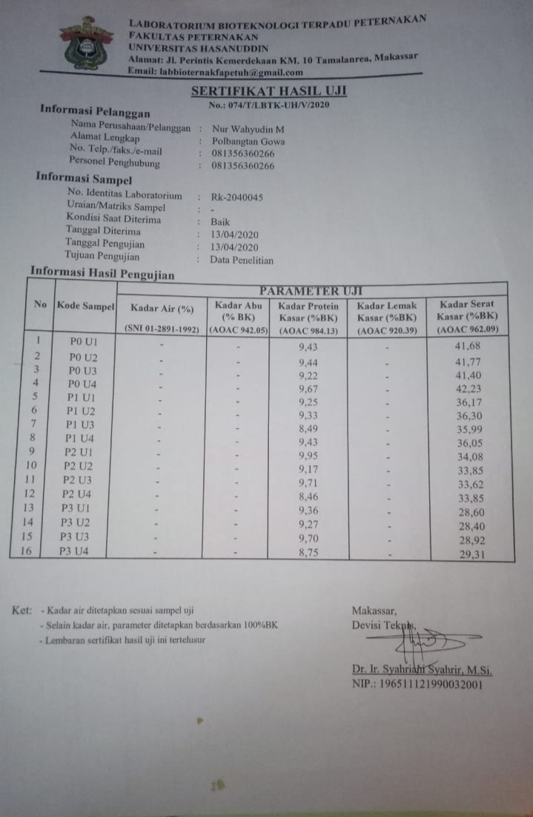

Lampiran 3. Analisis Statistik

1. Uji Organoleptik Kualitas Silase Kombinasi Rumput Gajah, Jerami Kacang Tanah, Dedak dan Jagung Giling.

|  |  |  |  |  |  |  |  |  |  |  |  |  |  |  |
| --- | --- | --- | --- | --- | --- | --- | --- | --- | --- | --- | --- | --- | --- | --- |
| **ANOVA** | | | | | | | | | | | | | | |
|  | | | | Sum of Squares | | Df | | | Mean Square | | | | F | Sig. |
| Tekstur | Between Groups | | | 3.782 | | 3 | | | 1.261 | | | | 63.695 | .000 |
| Within Groups | | | .237 | | 12 | | | .020 | | | |  |  |
| Total | | | 4.019 | | 15 | | |  | | | |  |  |
| Warna | Between Groups | | | 1.727 | | 3 | | | .576 | | | | 5.119 | .016 |
| Within Groups | | | 1.350 | | 12 | | | .112 | | | |  |  |
| Total | | | 3.077 | | 15 | | |  | | | |  |  |
| Aroma | Between Groups | | | 1.832 | | 3 | | | .611 | | | | 75.154 | .000 |
| Within Groups | | | .098 | | 12 | | | .008 | | | |  |  |
| Total | | | 1.929 | | 15 | | |  | | | |  |  |
| **Tekstur** | | | | | | | | | | | |
|  | | Perlakuan | N | | Subset for alpha = 0.05 | | | | | | |
| 1 | | 2 | | | 3 | |
| Duncana | | P0 | 4 | | 2.0000 | |  | | |  | |
| P2 | 4 | |  | | 2.7250 | | |  | |
| P1 | 4 | |  | | 2.9000 | | |  | |
| P3 | 4 | |  | |  | | | 3.3500 | |
| Sig. |  | | 1.000 | | .104 | | | 1.000 | |
| Means for groups in homogeneous subsets are displayed. | | | | | | | | | | | |
| a. Uses Harmonic Mean Sample Size = 4,000. | | | | | | | | | | | |
| **Warna** | | | | | | | | | | |
|  | | Perlakuan | N | | Subset for alpha = 0.05 | | | | | |
| 1 | | | 2 | | |
| Duncana | | P0 | 4 | | 2.8000 | | |  | | |
| P1 | 4 | | 3.3000 | | | 3.3000 | | |
| P3 | 4 | |  | | | 3.4500 | | |
| P2 | 4 | |  | | | 3.7000 | | |
| Sig. |  | | .057 | | | .134 | | |
| Means for groups in homogeneous subsets are displayed. | | | | | | | | | | |
| a. Uses Harmonic Mean Sample Size = 4,000. | | | | | | | | | | |

|  |  |  |  |  |  |
| --- | --- | --- | --- | --- | --- |
| **Aroma** | | | | | |
|  | Perlakuan | N | Subset for alpha = 0.05 | | |
| 1 | 2 | 3 |
| Duncana | P0 | 4 | 2.4500 |  |  |
| P2 | 4 |  | 2.8250 |  |
| P1 | 4 |  | 2.9000 |  |
| P3 | 4 |  |  | 3.4000 |
| Sig. |  | 1.000 | .262 | 1.000 |
| Means for groups in homogeneous subsets are displayed. | | | | | |
| a. Uses Harmonic Mean Sample Size = 4,000. | | | | | |
|  | | | | | |
|  | | | | | |

1. Uji Kimia Kualitas Silase Kombinasi Rumput Gajah, Jerami Kacang Tanah, Dedak dan Jagung Giling.

|  |  |  |  |  |  |  |
| --- | --- | --- | --- | --- | --- | --- |
| **ANOVA** | | | | | | |
|  | | Sum of Squares | df | Mean Square | F | Sig. |
| Protein_Kasar | Between Groups | .205 | 3 | .068 | .337 | .799 |
| Within Groups | 2.430 | 12 | .202 |  |  |
| Total | 2.634 | 15 |  |  |  |
| Serat_Kasar | Between Groups | 346.787 | 3 | 115.596 | 1396.715 | .000 |
| Within Groups | .993 | 12 | .083 |  |  |
| Total | 347.780 | 15 |  |  |  |

|  |  |  |  |
| --- | --- | --- | --- |
| **Protein_Kasar** | | | |
|  | Perlakuan | N | Subset for alpha = 0.05 |
| 1 |
| Duncana | P1 | 4 | 9.1250 |
| P3 | 4 | 9.2700 |
| P2 | 4 | 9.3225 |
| P0 | 4 | 9.4400 |
| Sig. |  | .377 |
| Means for groups in homogeneous subsets are displayed. | | | |
| a. Uses Harmonic Mean Sample Size = 4,000. | | | |

|  |  |  |  |  |  |  |
| --- | --- | --- | --- | --- | --- | --- |
| **Serat_Kasar** | | | | | | |
|  | Perlakuan | N | Subset for alpha = 0.05 | | | |
| 1 | 2 | 3 | 4 |
| Duncana | P3 | 4 | 28.8075 |  |  |  |
| P2 | 4 |  | 33.8500 |  |  |
| P1 | 4 |  |  | 36.1275 |  |
| P0 | 4 |  |  |  | 41.7700 |
| Sig. |  | 1.000 | 1.000 | 1.000 | 1.000 |
| Means for groups in homogeneous subsets are displayed. | | | | | | |
| a. Uses Harmonic Mean Sample Size = 4,000. | | | | | | |

Lampiran 4. Leaflet

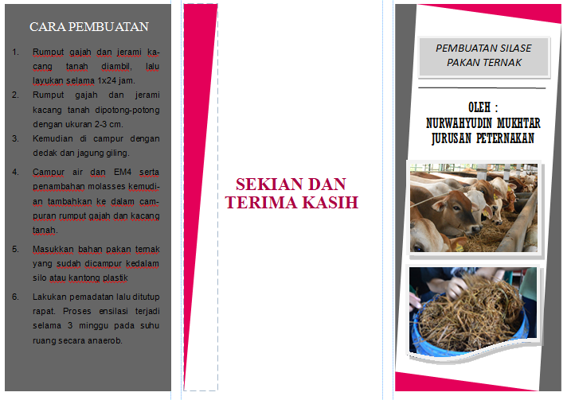

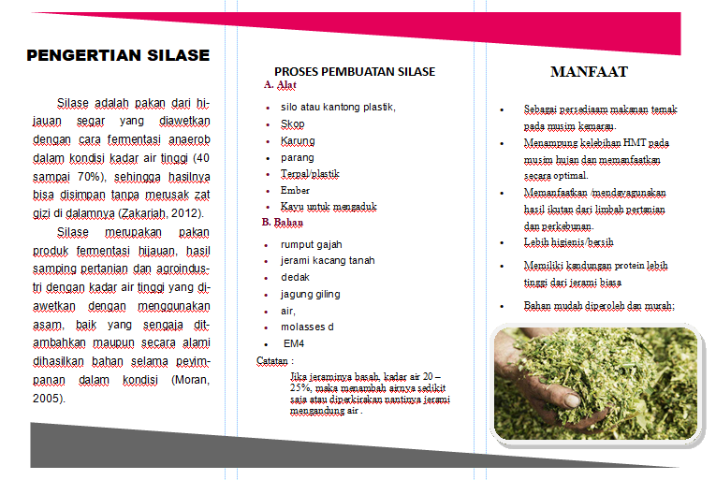

Lampiran 5. Lembar Persiapan Menyuluh (LPM)

**Lembar Persiapan Menyuluh (LPM)**

|  |  |  |  |  |
| --- | --- | --- | --- | --- |
| Judul  Tujuan  Sasaran  Metode  Teknik  Media  Waktu | | : Kualitas Silase Kombinasi Rumput Gajah, Jerami Kacang Tanah, Dedak dan Jagung Giling.  : Untuk meningkatkan pengetahuan, sikap dan keterampilan peternak tentang Kualitas Silase Kombinasi Rumput Gajah, Jerami Kacang Tanah, Dedak dan Jagung Giling.  : Peternak  : Pendekatan secara kelompok.  : Diskusi dan demonstrasi cara.  : Leaflet  : 60 menit. | | |
|  | |  | | | |
| Waktu (menit) | Uraian Kegiatan | | Petunjuk Penyuluhan |
| 5  5  30  15  5 | Pembuka  Pengantar materi  Penyampaian materi  Diskusi  Penutup | | 1. Salam dan perkenalan.  2. Membagikan kuesioner.  1. Penjelasan judul yang akan  Disampaikan.  2. Pembagian Leaflet kepada peserta  Penyuluhan.  Penjelasan tentang pengertian, manfaat, pembuatan Silase Kombinasi Rumput Gajah, Jerami Kacang Tanah, Dedak dan Jagung Giling  Tanya jawab mengenai materi yang  telah disampaikan.  Kesimpulan dan salam penutup |

**SINOPSIS**

Judul Materi :Kualitas Silase Kombinasi Rumput Gajah, Jerami Kacang Tanah, Dedak dan Jagung Giling

1. **Latar belakang**

Rumput gajah merupakan hijauan pakan yang disukai ternak. Rumput ini merupakan tipe tanaman tahunan yang dapat ditanam secara monokultur dan tumpangsari dengan legum, sehingga dapat diperoleh manfaat maksimal. Pertumbuhan rumput ini relatif lebih cepat, daun - daun dan perkarannya dapat menahan erosi. Rumput gajah memiliki tipe tahan lindungan, respon terhadap pemupukan, serta tingkat kesuburan tanah yang tinggi.

Tanaman kacang tanah (Arachis hypogaea L.) merupakan salah satu jenis tanaman pertanian yang tersebar luas dan ditanam di Indonesia. Tanaman ini merupakan tanaman serbaguna karena hampir semua bagiannya digunakan untuk berbagai keperluan manusia.

* + - * 1. **Tujuan** :Untuk meningkatkan pengetahuan, sikap dan keterampilan peternak tentang Kualitas Silase Kombinasi Rumput Gajah, Jerami Kacang Tanah, Dedak dan Jagung Giling.

1. **Tujuan :** Untuk respon peternak terhadap kualitas silase kombinasi rumput gajah, jerami kacang tanah, dedak, dan jagung giling.
2. Bagian utama

merupakan awetan basah segar yang disimpan didalam silo, sebuah tempat yang tertutup rapat dan kedap udara, pada kondisi anaeron. Pada suasana anaerob tersebut akan mempercepat pertumbuhan bakteri anerob untuk membentuk asam laktat (Mugiawati, 2003).

Cara Pembuatan Silase :

* Rumput gajah dan jerami kacang tanah diambil, dilayukan selama 1x24 jam.
* Rumput gajah dan jerami kacang tanah dipotong-potong dengan ukuran 2-3 cm.
* Kemudian di campur dengan dedak dan jagung giling.
* Aduk hingga rata bahan yang telah dicampur
* Masukkan bahan pakan ternak yang sudah dicampur kedalam silo atau kantong plastik
* Lakukan pemadatan lalu ditutup rapat. Proses ensilasi terjadi selama 3 minggu pada suhu ruang secara anaerob.

1. Bagian akhir

Karakteristik silase yang baik

1. Tekstur jika digenggam tidak menggumpal dan tidak berlendir dan terasa halus
2. Warnanya seperti dengan warna sebelum dilakukan proses fermentasi atau berwarna hijau kekuning kuningan
3. Aromanya berbau asam

Gowa, 5 Juni 2020

Mahasiswa

Nur Wahyudin Mukhtar

Lampiran 6. Daftar Hadir Penyuluhan

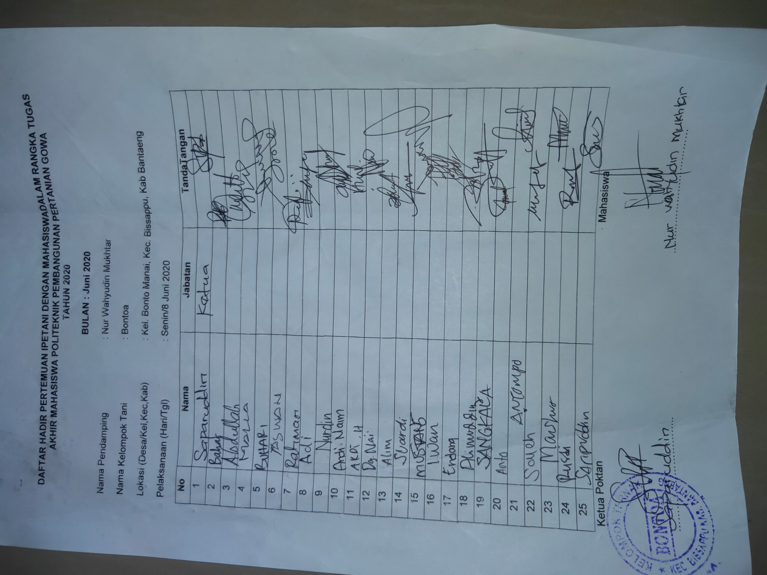

Lampiran 7. Daftar Kuesioner

**Kuesioner Kualitas Silase Kombinasi Rumput Gajah, Jerami Kacang Tanah, Dedak dan Jagung Giling**

1. **Identitas Responden**
2. Nama :
3. Kelompok Tani :
4. Jabatan :
5. Desa/Kel. :
6. Kecamatan :
7. Kabupaten :
8. Jenis Kelamin :
9. Pendidikan Terakhir :
10. Kepemilikan Ternak :
11. Lama beternak :
12. Tanggungan Keluarga :
13. **Aspek Pengetahuan**

Berilah tanda silang (X) pada jawaban yang dianggap benar.

1. Apa yang bapak/ibu ketahui tentang silase dalam bidang ilmu peternakan?
2. Silase merupakan hijauan makanan ternak yang disimpan dalam wadah silo yang telah mengalami fermentasi dalam keadaan aerob.
3. Pakan berkadar air tinggi yang diberikan kepada ternak.
4. Makanan bagi ternak.
5. Hijauan yang dikeringkan lalu dipotong-potong
6. Apakah bapak/ibu menegtahui silase untuk ternak?
7. Pakan hijauan yang masih berkualitas tinggi dan tahan lama dan dapat diberikan kepada ternak saat musim kemarau yang sulit mendapatkan pakan hijauan.
8. Dapat dimanfaatkan saat kelebihan produksi pakan hiajaun.
9. Memanfaatkan hasil limbah pertanian.
10. Membuat ternak menjadi gemuk
11. Berapa lama proses silase yang baik menurut bapak/ibu ketahui?
12. 21 hari
13. 15 hari
14. 7 hari
15. 3 hari
16. Bagaimana kriteria silase yang baik menurut bapak/ibu ketahui?
17. Bau wangi seperti buah-buahan dan sedikit berbau tape.
18. Masih kelihatan berwarna hijau.
19. Berwarna hitam kecoklatan
20. Berwarna hitam.
21. Berapa panjang ukuran potongan hijauan segar yang baik menurut bapak/ibu ketahui dalam pembuatan silase?
22. 3-5 cm
23. 4-6 cm
24. 5-7 cm
25. 6-10 cm
26. **Aspek Sikap**
27. Teknologi pembuatan silase dapat dimanfaatkan bagi peternak pada saat musim kemarau tiba untuk menanggulangi kekurangan hijauan bagi ternak?
28. Sangat setuju
29. Setuju
30. Kurang setuju
31. Tidak setuju
32. Apakah bapak/ibu setuju dengan adanya pakan silase?
33. Sangat setuju
34. Setuju
35. Kurang setuju
36. Tidak setuju
37. Apakah bapak/ibu setuju tentang pakan Silase di buat dengan sangat mudah?
38. Sangat setuju
39. Setuju
40. Kurang setuju
41. Tidak setuju
42. Apakah bapak/ibu setuju dengan pakan silase lebih murah dan bahannya mudah di dapatkan?
43. Sangat setuju
44. Setuju
45. Kurang setuju
46. Tidak setuju
47. Proses pembuatan silase adalah untuk mendaya gunakan hasil limbah pertanian?
48. Sangat setuju
49. Setuju
50. Kurang setuju
51. Tidak setuju
52. **Aspek Keterampilan**
53. Berapa lama waktu yang bapak/ibu butuhkan dalam proses pembuatan silase sebanyak 10 kg?
54. 1 jam
55. 1 jam 30 menit
56. 2 jam
57. 3 jam
58. Berapa hari yang anda butuhkan dalam proses pengolahan Silase Rumput Gajah?
59. 1 hari
60. 3 hari
61. 5 hari
62. 7 hari
63. Berapa lama waktu yang bapak/ibu butuhkan dalam proses pembuatan silase kombinasi rumput gajah, jerami kacang tanah, dedak dan jagung giling sebanyak 10 kg?
64. 30 menit
65. 45 menit
66. 1 jam
67. 1 jam 30 menit
68. Berapa orang yang bapak/ibu butuhkan untuk membantu dalam mengolah rumput gajah?
69. 4 orang
70. 3 orang
71. 2 orang
72. Sendiri
73. Berapa banyak pakan silase kombinasi rumput gajah, jerami kacang tanah, dedak dan jagung giling yang bapak/ibu dapat buat tanpa bantuan orang lain dalam sehari?
74. > 30 kg
75. 25 kg
76. 20 kg
77. < 10 kg

Lampiran 8. Daftar Skor Evaluasi Penyuluhan Aspek Pengetahuan.

|  |  |  |  |  |  |  |  |  |  |  |  |  |
| --- | --- | --- | --- | --- | --- | --- | --- | --- | --- | --- | --- | --- |
| **No** | **SKOR** | | | | | | | | | | | |
| **AWAL** | | | | | | **AKHIR** | | | | | |
|  | | | | | |  | | | | | |
| **1** | **2** | **3** | **4** | **5** | **JML** | **1** | **2** | **3** | **4** | **5** | **JML** |
| 1 | 2 | 1 | 1 | 1 | 1 | **6** | 2 | 3 | 2 | 2 | 3 | **12** |
| 2 | 1 | 1 | 1 | 1 | 1 | **5** | 2 | 3 | 2 | 2 | 3 | **12** |
| 3 | 2 | 1 | 1 | 1 | 1 | **6** | 2 | 2 | 3 | 2 | 2 | **11** |
| 4 | 1 | 1 | 1 | 1 | 1 | **5** | 3 | 2 | 3 | 2 | 3 | **13** |
| 5 | 1 | 2 | 1 | 1 | 1 | **6** | 2 | 3 | 2 | 2 | 2 | **11** |
| 6 | 1 | 1 | 1 | 1 | 1 | **5** | 3 | 2 | 2 | 2 | 3 | **12** |
| 7 | 1 | 1 | 2 | 1 | 1 | **6** | 2 | 3 | 2 | 2 | 4 | **13** |
| 8 | 1 | 1 | 1 | 1 | 1 | **5** | 3 | 2 | 3 | 3 | 2 | **13** |
| 9 | 1 | 2 | 1 | 1 | 1 | **6** | 2 | 3 | 2 | 2 | 3 | **12** |
| 10 | 1 | 1 | 1 | 1 | 1 | **5** | 3 | 3 | 2 | 2 | 3 | **13** |
| 11 | 1 | 1 | 1 | 1 | 1 | **5** | 2 | 2 | 3 | 2 | 3 | **12** |
| 12 | 2 | 1 | 1 | 1 | 1 | **6** | 3 | 3 | 2 | 3 | 3 | **14** |
| 13 | 1 | 1 | 1 | 1 | 1 | **5** | 3 | 3 | 3 | 4 | 3 | **16** |
| 14 | 1 | 1 | 1 | 1 | 1 | **5** | 3 | 2 | 2 | 2 | 3 | **12** |
| 15 | 1 | 1 | 1 | 2 | 1 | **6** | 2 | 2 | 2 | 2 | 3 | **11** |
| 16 | 1 | 1 | 1 | 1 | 1 | **5** | 3 | 3 | 2 | 3 | 3 | **14** |
| 17 | 1 | 1 | 1 | 1 | 1 | **5** | 2 | 2 | 2 | 2 | 3 | **11** |
| 18 | 1 | 2 | 1 | 1 | 1 | **6** | 3 | 2 | 2 | 3 | 3 | **13** |
| 19 | 1 | 1 | 1 | 1 | 2 | **6** | 3 | 4 | 2 | 4 | 3 | **16** |
| 20 | 1 | 1 | 1 | 1 | 2 | **6** | 2 | 3 | 2 | 3 | 2 | **12** |
| 21 | 1 | 1 | 1 | 1 | 1 | **5** | 3 | 2 | 4 | 3 | 3 | **15** |
| 22 | 1 | 1 | 1 | 1 | 2 | **6** | 4 | 2 | 3 | 2 | 3 | **14** |
| 23 | 1 | 1 | 1 | 1 | 1 | **5** | 3 | 2 | 3 | 3 | 4 | **15** |
| 24 | 2 | 1 | 1 | 1 | 1 | **6** | 4 | 3 | 2 | 3 | 3 | **15** |
| **Jumlah** | | | | | | **132** | **Jumlah** | | | | | **312** |

**KETERANGAN NILAI SKOR:**

Skor 4 = Sangat Mengetahui (SM),

skor 3 = Mengetahui (M)

skor 2 = Cukup Mengetahui (CM)

skor 1 = Tidak Mengetahui (TM).

Lampiran 9. Daftar Skor Evaluasi penyuluhan Aspek Sikap.

|  |  |  |  |  |  |  |  |  |  |  |  |  |
| --- | --- | --- | --- | --- | --- | --- | --- | --- | --- | --- | --- | --- |
| **No** | **SKOR** | | | | | | | | | | | |
| **AWAL** | | | | | | **AKHIR** | | | | | |
| **1** | **2** | **3** | **4** | **5** | **JML** | **1** | **2** | **3** | **4** | **5** | **JML** |
| 1 | 2 | 2 | 2 | 2 | 2 | **10** | 3 | 3 | 3 | 3 | 3 | **15** |
| 2 | 2 | 2 | 2 | 1 | 2 | **9** | 3 | 3 | 3 | 2 | 2 | **13** |
| 3 | 1 | 1 | 2 | 2 | 1 | **7** | 3 | 4 | 3 | 2 | 3 | **15** |
| 4 | 2 | 1 | 2 | 1 | 1 | **7** | 3 | 4 | 3 | 2 | 3 | **15** |
| 5 | 1 | 2 | 1 | 2 | 1 | **7** | 3 | 3 | 2 | 3 | 4 | **15** |
| 6 | 2 | 1 | 2 | 2 | 1 | **8** | 3 | 4 | 2 | 3 | 3 | **15** |
| 7 | 1 | 1 | 2 | 1 | 2 | **7** | 2 | 2 | 3 | 2 | 3 | **12** |
| 8 | 2 | 2 | 2 | 1 | 1 | **8** | 4 | 3 | 3 | 3 | 3 | **16** |
| 9 | 1 | 1 | 2 | 2 | 1 | **7** | 3 | 2 | 3 | 2 | 3 | **13** |
| 10 | 2 | 1 | 2 | 1 | 1 | **7** | 3 | 3 | 2 | 3 | 3 | **14** |
| 11 | 1 | 2 | 1 | 3 | 1 | **8** | 2 | 3 | 3 | 3 | 3 | **14** |
| 12 | 2 | 1 | 2 | 1 | 1 | **7** | 4 | 3 | 3 | 3 | 3 | **16** |
| 13 | 2 | 1 | 2 | 1 | 2 | **8** | 4 | 3 | 3 | 3 | 3 | **16** |
| 14 | 1 | 2 | 1 | 1 | 1 | **6** | 3 | 2 | 3 | 3 | 3 | **14** |
| 15 | 2 | 2 | 2 | 2 | 1 | **9** | 3 | 4 | 3 | 3 | 3 | **16** |
| 16 | 1 | 1 | 3 | 1 | 1 | **7** | 3 | 3 | 2 | 3 | 3 | **14** |
| 17 | 2 | 2 | 1 | 2 | 1 | **8** | 2 | 3 | 3 | 4 | 3 | **15** |
| 18 | 2 | 1 | 2 | 2 | 1 | **8** | 3 | 2 | 3 | 3 | 3 | **14** |
| 19 | 1 | 1 | 2 | 1 | 1 | **6** | 3 | 3 | 3 | 3 | 3 | **15** |
| 20 | 2 | 1 | 1 | 2 | 2 | **8** | 3 | 3 | 3 | 3 | 2 | **14** |
| 21 | 2 | 2 | 2 | 1 | 1 | **8** | 3 | 2 | 3 | 3 | 3 | **14** |
| 22 | 2 | 2 | 1 | 2 | 2 | **9** | 3 | 2 | 3 | 3 | 3 | **14** |
| 23 | 1 | 2 | 2 | 2 | 1 | **8** | 3 | 3 | 3 | 4 | 3 | **16** |
| 24 | 2 | 2 | 1 | 2 | 2 | **9** | 3 | 4 | 3 | 3 | 3 | **16** |
| **Jumlah** | | | | | | **186** | **Jumlah** | | | | | **351** |

**KETERANGAN NILAI SKOR:**

Skor 4 = Sangat Setuju (SS),

skor 3 = Setuju (S)

skor 2 = Cukup Setuju (CS)

skor 1 = Tidak Setuju (TS)

Lampiran 10. Daftar Skor Evaluasi penyuluhan Aspek Keterampilan.

|  |  |  |  |  |  |  |  |  |  |  |  |  |
| --- | --- | --- | --- | --- | --- | --- | --- | --- | --- | --- | --- | --- |
| **No** | **SKOR** | | | | | | | | | | | |
| **AWAL** | | | | | | **AKHIR** | | | | | |
| **1** | **2** | **3** | **4** | **5** | **JML** | **1** | **2** | **3** | **4** | **5** | **JML** |
| 1 | 2 | 2 | 1 | 1 | 1 | **7** | 3 | 3 | 4 | 3 | 3 | **16** |
| 2 | 1 | 2 | 2 | 1 | 2 | **8** | 3 | 3 | 2 | 3 | 3 | **14** |
| 3 | 2 | 1 | 1 | 2 | 1 | **7** | 3 | 3 | 3 | 3 | 2 | **14** |
| 4 | 2 | 1 | 1 | 1 | 1 | **6** | 3 | 3 | 3 | 2 | 3 | **14** |
| 5 | 1 | 2 | 1 | 1 | 1 | **6** | 3 | 3 | 3 | 4 | 3 | **16** |
| 6 | 1 | 1 | 1 | 1 | 2 | **6** | 3 | 3 | 3 | 3 | 3 | **15** |
| 7 | 1 | 1 | 2 | 1 | 1 | **6** | 2 | 3 | 3 | 2 | 4 | **14** |
| 8 | 1 | 2 | 1 | 1 | 1 | **6** | 4 | 3 | 2 | 3 | 3 | **15** |
| 9 | 1 | 1 | 1 | 2 | 1 | **6** | 3 | 2 | 3 | 2 | 3 | **13** |
| 10 | 1 | 1 | 2 | 1 | 1 | **6** | 3 | 3 | 3 | 4 | 3 | **16** |
| 11 | 1 | 1 | 1 | 1 | 1 | **5** | 2 | 4 | 3 | 3 | 3 | **15** |
| 12 | 1 | 1 | 2 | 1 | 1 | **6** | 3 | 3 | 3 | 3 | 4 | **16** |
| 13 | 2 | 1 | 1 | 2 | 1 | **7** | 4 | 3 | 3 | 3 | 3 | **16** |
| 14 | 1 | 2 | 1 | 1 | 2 | **7** | 3 | 2 | 3 | 3 | 3 | **14** |
| 15 | 2 | 1 | 1 | 2 | 1 | **7** | 3 | 4 | 3 | 3 | 3 | **16** |
| 16 | 1 | 1 | 2 | 1 | 1 | **6** | 3 | 3 | 2 | 3 | 3 | **14** |
| 17 | 2 | 2 | 2 | 2 | 1 | **9** | 2 | 3 | 3 | 3 | 3 | **14** |
| 18 | 1 | 1 | 1 | 2 | 2 | **7** | 3 | 2 | 3 | 3 | 3 | **14** |
| 19 | 1 | 1 | 2 | 1 | 1 | **6** | 3 | 4 | 3 | 3 | 3 | **16** |
| 20 | 1 | 1 | 1 | 2 | 2 | **7** | 3 | 3 | 2 | 3 | 2 | **13** |
| 21 | 2 | 1 | 1 | 1 | 1 | **6** | 3 | 3 | 3 | 3 | 3 | **15** |
| 22 | 1 | 1 | 1 | 2 | 2 | **7** | 4 | 2 | 3 | 3 | 3 | **15** |
| 23 | 1 | 1 | 2 | 1 | 1 | **6** | 3 | 3 | 3 | 3 | 4 | **16** |
| 24 | 2 | 1 | 1 | 2 | 1 | **7** | 4 | 3 | 3 | 3 | 3 | **16** |
| **Jumlah** | | | | | | **157** | **Jumlah** | | | | | **357** |
|  | | | | | |  |  | | | | |  |

**KETERANGAN NILAI SKOR:**

Skor 4 = Sangat Terampil (ST),

skor 3 = Terampil (T)

skor 2 = Cukup Terampil (CT)

skor 1 = Tidak Terampil (TT).

Lampiran 11. Evaluasi Aspek Pengetahuan

* 1. Evaluasi Awal

Total nilai yang diperoleh = 132

Skor tertinggi yang diperoleh = 24 x 4 x 5 = 480

Skor terendah yang diperoleh = 24 x 1 x 5 = 120

Pengukuran tingkat pengetahuan responden diperoleh:

132

X 100 % = 27,5%

480

Garis continuum dapat dilihat pada lampiran 4

**27,5%**

0% **TM** 25% **27,5 %** **CM** 50% **M** 75% **SM** 100%

0 120 **132** 240 360 480

**132**

* 1. Evaluasi Akhir

Total nilai yang diperoleh = 312

Skor tertinggi yang diperoleh = 24 x 4 x 5 = 480

Skor terendah yang diperoleh = 24 x 1 x 5 = 120

Pengukuran Pengetahuan responden diperoleh dari:

312

X 100 % = 65 %

480

**65%**

0% **TM** 25% **CM** 50% **65 %** **M** 75% **SM** 100%

0 120 240 **312** 360 480

**312**

Lampiran 12. Evaluasi Aspek Sikap

1. Evaluasi Awal

Total nilai yang diperoleh = 186

Skor tertinggi yang diperoleh = 24 x 4 x 5 = 480

Skor terendah yang diperoleh = 24 x 1 x 5 = 120

Pengukuran tingkat pengetahuan responden diperoleh:

186

X 100 % = 38,75%

480

**38,75%**

0% **TS** 25% **CS** 50% **S** 75% **SS** 100%

0 120 240 360 480

**186**

b. Evaluasi Akhir

Total nilai yang diperoleh = 351

Skor tertinggi yang diperoleh = 24 x 4 x 5 = 480

Skor terendah yang diperoleh = 24 x 1 x 5 = 120

Pengukuran Pengetahuan responden diperoleh dari:

351

X 100 % = 73,12 %

480

**73,12%**

0% **TS** 25% **CS** 50% **S** 75% **SS** 100%

0 120 240 360 480

**352**

Lampiran 13. Evaluasi Aspek Keterampilan

1. Evalusi Awal

Total nilai yang diperoleh = 157

Skor tertinggi yang diperoleh = 24 x 4 x 5 = 480

Skor terendah yang diperoleh = 24 x 1 x 5 = 120

Pengukuran tingkat keterampilan responden diperoleh:

157

X 100 % = 32,70%

480

**32,70%**

0% **TT** 25%32,70% **CT** 50% **T** 75% **ST** 100%

0 120 157 240 360 480

**157**

1. Evaluasi Akhir

Total nilai yang diperoleh = 357

Skor tertinggi yang diperoleh = 24 x 4 x 5 = 480

Skor terendah yang diperoleh = 24 x 1 x 5 = 120

Pengukuran Pengetahuan responden diperoleh dari:

357

X 100 % = 74,37 %

480

**74,37%**

0% **TT 25%** **CT 50%** **T 75%** **ST**

0 120 240 360 480

**357**

Lampiran 14. Dokumentasi Kegiatan Penyuluhan

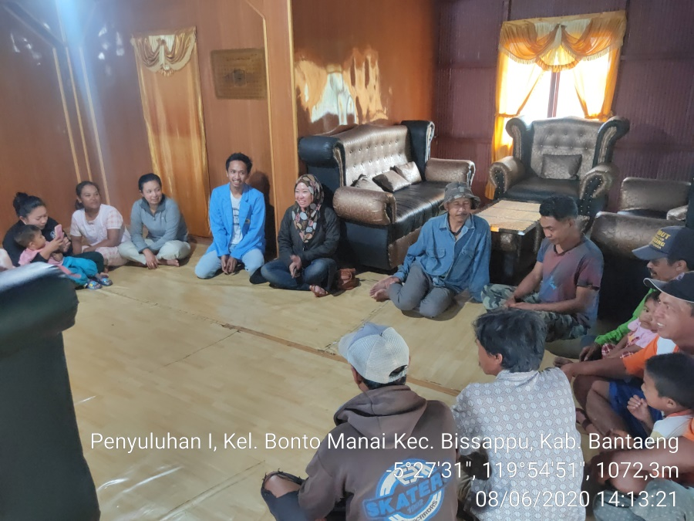

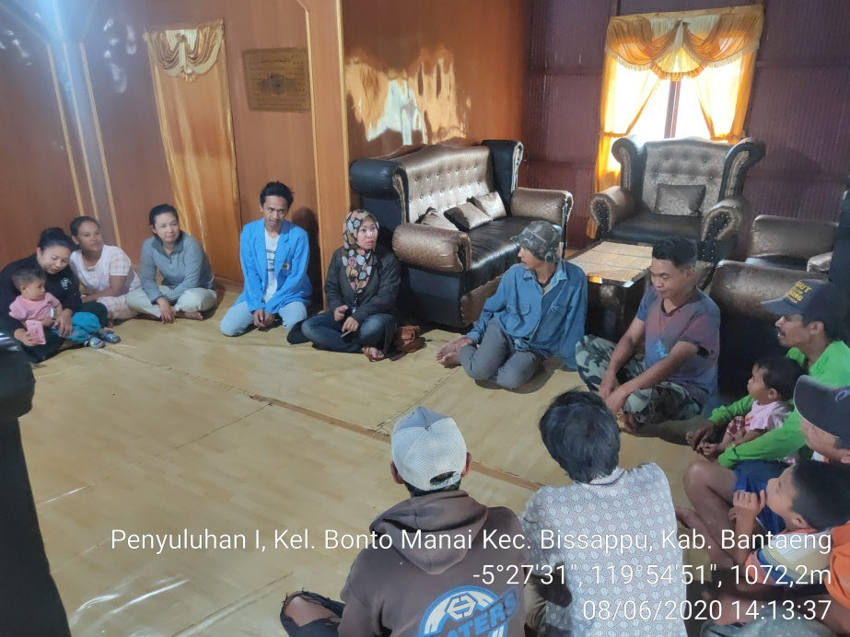

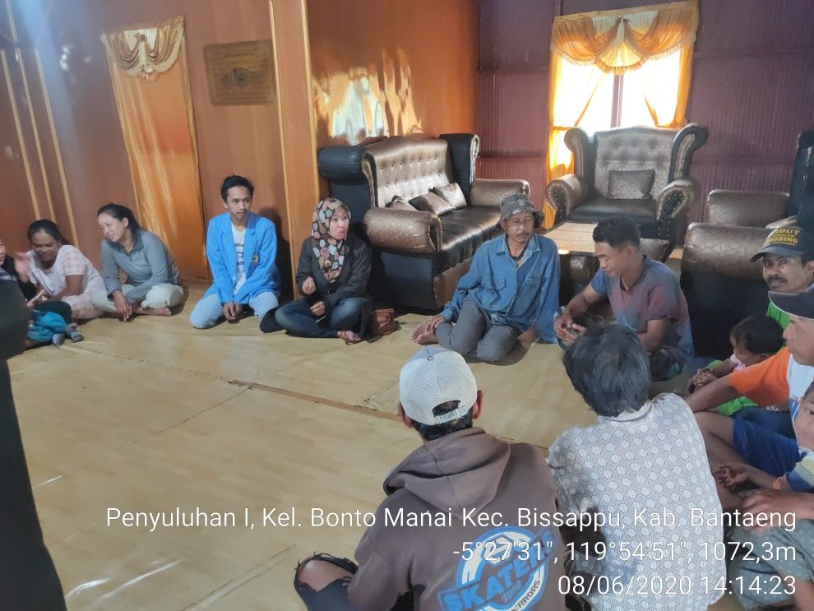

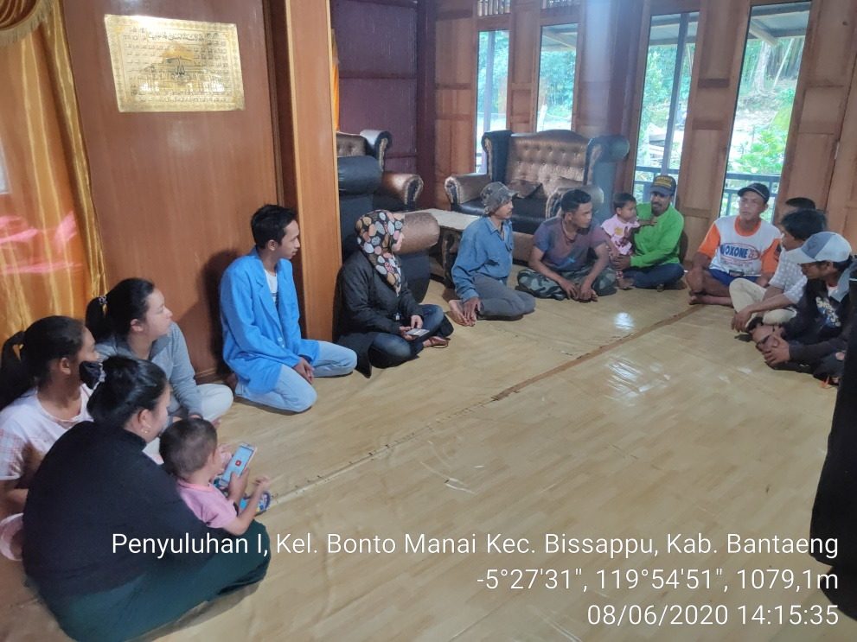

Lampiran 15. Dokumentasi Kegiatan Tugas Akhir

